**BÀI 31: ĐỘNG HỌC CỦA CHUYỂN ĐỘNG TRÒN ĐỀU**

**A. CHUYỂN ĐỘNG TRÒN**

* Chuyển động tròn là chuyển động có quỹ đạo là một đường tròn.
* Trong chuyển động tròn để xác định vị trí của vật người ta:

+ Dựa vào quãng đường s (độ dài cung tròn) vật đã đi.

+ Dựa vào độ dịch chuyển góc θ tính từ vị trí ban đầu.

* Xét một vật chuyển động tròn từ A đến B trong khoảng thời gian t. Khi đó:

+ độ dài cung AB chính là ***quãng đường s vật đã đi được***.

+ góc ở tâm θ chắn cung AB chính là ***độ dịch chuyển góc của vật***.

+ Ta có: 

* Trong vật lý người ta thường đo góc theo đơn vị radian (kí hiệu rad).
* **Cách đổi từ độ sang radian và ngược lại**

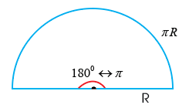Ta có:

; $1 độ= \frac{1 độ X π}{{180}^{0}} (rad)$

*Ngược lại: $1 rad=\frac{1 rad X {180}^{0}}{π} (độ)$*

* Từ công thức , nếu . → Một radian là góc ở tâm chắn cung có độ dài bằng bán kính đường tròn.

**B. CHUYỂN ĐỘNG TRÒN ĐỀU**

**1. Tốc độ**

* Chuyển động tròn đều là chuyển động có quỹ đạo là đường tròn và tốc độ không đổi theo thời gian.



* Khi quan sát chuyển động của một kim đồng hồ, ta thấy:

+ Tốc độ của các điểm trên kim là khác nhau, càng về phía đầu kim tốc độ càng lớn.

+ Mọi điểm trên kim đều có độ dịch chuyển góc giống nhau trong cùng khoảng thời gian.

**2. Tốc độ góc**

* Kí hiệu:  (đọc là ômêga) Đơn vị: rad/s.
* 
* Tốc độ góc của kim đồng hồ

+ Kim giây:  (kim giây quay 1 vòng mất hết 1 phút = 60s).

+ Kim phút: (kim phút quay 1 vòng mất hết 1 giờ = 60 ph = 3600s).

+ Kim giờ: (kim giờ quay 1 vòng mất hết 12 h = 12.3600s)

* Tốc độ góc ω của chuyển động tròn đều không thay đổi.
* Mối liên hệ giữa tốc độ và tốc độ góc: 

**3. Chu kì**

* Chu kì là thời gian để vật quay hết 1 vòng. Kí hiệu: T; Đơn vị: giây (s).
* Nếu trong khoảng thời gian ∆t vật quay được n vòng thì

|  |
| --- |
|  |

* Chu kì của kim đồng hồ

+ Kim giây: 

+ Kim phút: 

+ Kim giờ: 

**4. Tần số**

* Tần số là số vòng vật đi được trong 1 giây.
* Kí hiệu: f
* Đơn vị: hertz (Hz). 1 Hz = 1 vòng/giây.

|  |
| --- |
|  |

* Mối liên hệ giữa, T, f: ** **
* Mối liên hệ giữa v và T:  HAY 

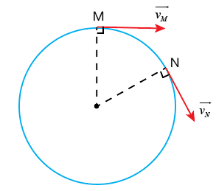**VẬN TỐC TRONG CHUYỂN ĐỘNG TRÒN ĐỀU**

* Vectơ vận tốc  của một vật chuyển động tròn đều có:

+ Phương: tiếp tuyến với quỹ đạo (đường tròn).

+ Chiều: theo chiều chuyển động (luôn thay đổi).

+ Độ lớn: gọi là tốc độ (hay tốc độ dài) và không đổi.

* Trong chuyển động tròn đều, độ lớn vận tốc không đổi nhưng hướng luôn thay đổi.

**Bài tập ví dụ**

|  |
| --- |
| **Ví dụ 1:** **(SGK KNTT)** Tính quãng đường đi được khi vật chuyển động tròn có độ dịch chuyển góc 1 rad, biết bán kính đường tròn là 2 m. |

|  |
| --- |
| **Ví dụ 2:** **(SGK KNTT)** Xét chuyển động của kim giờ đồng hồ. Tìm độ dịch chuyển góc của nó (theo độ và radian):   1. Trong mỗi giờ. 2. Trong khoảng thời gian từ 12h đến 15h30. |

|  |  |  |  |  |  |  |  |  |  |  |  |  |
| --- | --- | --- | --- | --- | --- | --- | --- | --- | --- | --- | --- | --- |
| **Ví dụ 3: (SBT CTST)** Điền vào chỗ trống của bảng dưới đây các độ lớn của các góc theo độ hoặc radian (rad):   |  |  |  |  |  |  | | --- | --- | --- | --- | --- | --- | | **Độ** |  | 300 |  | 600 | 900 | | **Rad** | 0 |  |  |  |  | |

|  |
| --- |
| **Ví dụ 4:** **(SBT CTST)** Một mô tơ điện quay quanh trục với tốc độ 3 600 vòng/phút. Tốc độ góc của mô tơ này bằng bao nhiêu? |

|  |
| --- |
| **Ví dụ 5:** **(SGK KNTT)** Roto trong một tổ máy của nhà máy thủy điện Hòa Bình quay 125 vòng mỗi phút. Hãy tính tốc độ góc của roto này theo đơn vị rad/s. |

|  |
| --- |
| **Ví dụ 6:** **(SBT KNTT)** Một cánh quạt có tốc độ quay 3000 vòng/phút. Tính chu kì quay của nó. |

|  |
| --- |
| **Ví dụ 7:** **(SGK KNTT)** Xét một điểm nằm trên đường xích đạo trong chuyển động tự quay của Trái Đất. Biết bán kính Trái Đất tại xích đạo là 6400 km. Hãy tính:   1. Chu kì chuyển động của điểm đó. 2. Tốc độ và tốc độ góc của điểm đó. |

|  |
| --- |
| **Ví dụ 8:** **(SGK KNTT)** Biết chiều dài kim phút và kim giây của một chiếc đồng hồ lần lượt là 4 cm và 5 cm.Hãy tính:   1. Tỉ số chu kì quay của hai kim. 2. Tỉ số tốc độ của đầu kim phút và đầu kim giây. |

|  |
| --- |
| **Ví dụ 9:** **(SBT KNTT)** Một đồng hồ có kim giờ dài 3 cm, kim phút dài 4 cm. Tính tỉ số giữa tốc độ của hai đầu kim. |

|  |
| --- |
| **Ví dụ 10:** **(SBT KNTT)** Hai vật A và B chuyển động tròn đều lần lượt trên hai đường tròn có bán kính khác nhau với , nhưng có cùng chu kì. Nếu vật A chuyển động với tốc độ 15 m/s thì tốc độ của vật B là bao nhiêu? |

|  |
| --- |
| **Ví dụ 11:** **(SBT KNTT)** Hai vật A và B chuyển động tròn đều trên hai đường tròn tiếp xúc nhau. Chu kì của A là 6s, còn chu kì của B là 3s. Biết rằng tại thời điểm ban đầu chúng xuất phát cùng một lúc từ điểm tiếp xúc của hai đường tròn và chuyển động ngược chiều nhau. Tính khoảng thời gian ngắn nhất để hai vật gặp nhau. |
| **Ví dụ 12: (SBT CTST)** Một trái bóng được buộc vào một sợi dây và quaytròn đều trong mặt phẳng ngang như hình. Trái bóng quay một vòng trong 1 s với tốc độ 0,5 m/s. Tính bán kính quỹ đạo và chiều dài L của sợi dây, biết góc hợp bởi dây và phương thẳng đứng bằng 30°. |

**Bài tập trắc nghiệm**

1. Chuyển động của vật nào dưới đây là chuyển động tròn đều?

A. Chuyển động của cái đầu van xe đạp đối với mặt đường, xe chạy đều.

B. Chuyển động của một con lắc đồng hồ.

C. Chuyển động của một mắt xích xe đạp.

D. Chuyển động của cái đầu van xe đạp đối với người ngồi trên xe, xe chạy đều.

1. Chuyển động của vật nào dưới đây được coi là chuyển động tròn đều?

A. Chuyển động quay của bánh xe ô tô khi đang hãm phanh.

B. Chuyển động của một quả bóng đang lăn đều trên mặt sân.

C. Chuyển động của điểm treo các ghế ngồi trên chiếc đu quay đang quay đều.

D. Chuyển động quay của cánh quạt khi vừa tắt điện.

1. Chuyển động tròn đều có

A. vectơ vận tốc không đổi.

B. tốc độ phụ thuộc vào bán kính quỹ đạo.

C. tốc độ góc phụ thuộc vào bán kính quỹ đạo.

D. chu kì tỉ lệ với thời gian chuyển động.

1. Công thức nào sau đây biểu diễn không đúng quan hệ giữa các đại lượng đặc trưng của một vật chuyển động tròn đều?

A. . B. . C.  D. 

1. Chọn phát biểu đúng.

Trong các chuyển động tròn đều,

A. chuyển động nào có chu kì quay nhỏ hơn thì tốc độ góc nhỏ hơn.

B. chuyển động nào có chu kì quay lớn hơn thì có tốc độ lớn hơn.

C. chuyển động nào có tần số lớn hơn thì có chu kì quay nhỏ hơn.

D. chuyển động nào có bán kính nhỏ hơn thì có tốc độ góc nhỏ hơn.

1. Để chuyển đổi đơn vị số đo một góc từ rad (radian) sang độ và ngược lại, từ độ sang rad, hệ thức nào sau đây không đúng?

A. rad B. rad

C. rad D. rad

1. Chuyển động nào sau đây có thể xem như là chuyển động tròn đều?

A. Chuyển động của một vật được ném xiên từ mặt đất.

B. Chuyển động trong mặt phẳng thẳng đứng của một vật được buộc vào một dây có chiều dài cố định.

C. Chuyển động của một vệ tinh nhân tạo có vị trí tương đối không đổi đối với một điểm trên mặt đất (vệ tinh địa tĩnh).

D. Chuyển động của một quả táo khi rời ra khỏi cành cây.

1. Chọn câu *sai:* chuyển động tròn đều có

A. tốc độ góc thay đổi. B. tốc độ góc không đổi.

C. quỹ đạo là đường tròn. D. tốc độ dài không đổi.

1. Chu kì trong chuyển động tròn đều là

A. thời gian vật chuyển động. B. số vòng vật đi được trong 1 giây.

C. thời gian vật đi được một vòng. D. thời gian vật di chuyển.

1. Điều nào sau đây là *đúng* khi nói về chu kì và tần số của vật chuyển động tròn đều?

A. Khoảng thời gian trong đó chất điểm quay được một vòng gọi là chu kì quay.

B. Tần số cho biết số vòng mà chất điểm quay được trong một giây.

C. Giữa tần số f và chu kì T có mối liên hệ: f = .

D. Các phát biểu A, B, C đều đúng.

1. Chuyển động của vật nào dưới đây là chuyển động tròn đều?

A. Chuyển động quay của bánh xe ôtô khi vừa khởi hành.

B. Chuyển động quay của Trái Đất quanh Mặt Trời.

C. Chuyển động quay của cánh quạt khi đang quay ổn định.

D. Chuyển động quay của cánh quạt khi vừa tắt điện.

1. Biểu thức nào sau đây thể hiện mối liên hệ giữa tốc độ dài, tốc độ góc và chu kì quay?

A. v = ωR = 2πTR. B. . C. . D. 

1. Các công thức liên hệ giữa tốc độ góc  với chu kỳ  và giữa tốc độ góc  với tần số  trong chuyển động tròn đều là

A. . B. .

C. . D. .

1. Chuyển động của vật nào dưới đây là chuyển động tròn đều?

A. Chuyển động của pittông trong động cơ đốt trong.

B. Chuyển động của một mắt xích xe đạp.

C. Chuyển động của đầu kim phút.

D. Chuyển động của con lắc đồng hồ.

1. Vectơ vận tốc dài trong chuyển động tròn đều có

A. phương trùng với bán kính đường tròn quỹ đạo, chiều ngược chiều chuyển động.

B. phương tiếp tuyến với đường tròn quỹ đạo, chiều ngược chiều chuyển động.

C. phương vuông góc với tiếp tuyến đường tròn quỹ đạo, chiều cùng chiều chuyển động.

D. phương tiếp tuyến với quỹ đạo, chiều cùng chiều chuyển động.

1. Tốc độ góc của kim giây là

A. . B.  C.  rad/s. D. 

1. Tốc độ góc của kim phút là

A. 3600π rad/s. B.  C.  D. 

1. Một chất điểm chuyển động tròn đều trong 1s thực hiện 3 vòng. Tốc độ góc của chất điểm là

A. ω = 2π/3 (rad/s). B. ω = 3π/2 (rad/s). C. ω = 3π (rad/s). D. ω = 6π (rad/s).

1. Một chất điểm chuyển động tròn đều thực hiện một vòng mất 4s. Tốc độ góc của chất điểm là

A. ω = π/2 (rad/s). B. ω = 2/π (rad/s). C. ω = π/8 (rad/s). D. ω = 8π (rad/s)

1. Tìm tốc độ góc của Trái Đất quay trục của nó. Trái Đất quay một vòng quanh trục của nó mất 24 giờ.

A. 7, 27.10-4 rad/s. B. 7, 27.10-5 rad/s. C. 6, 2.10-6 rad/s. D. 5, 42.10-5 rad/s.

1. Một đĩa tròn bán kính 10cm, quay đều mỗi vòng hết 0,2s. Tốc độ dài của một điểm nằm trên vành đĩa có giá trị

A. 314 m/s B. 31,4 m/s. C. 0,314 m/s. D. 3,14 m/s.

1. Một vành bánh xe đạp chuyển động với tần số 2 Hz. Chu kì của một chất điểm trên vành bánh xe đạp là

A. 15s. B. 0,5s. C. 50s. D. 1,5s.

1. Một cánh quạt quay đều, trong một phút quay được 120 vòng. Tính chu kì, tần số quay của quạt.

A. 0,5s và 2 vòng/s. B. 1 phút và 120 vòng/phút.

C. 1 phút và 2 vòng/phút. D. 0,5s và 120 vòng/phút.

1. Một điểm trên vành bánh xe quay một vòng có tần số 200 vòng/phút. Vận tốc góc của điểm đó là

A. 31,84 rad/s. B. 20,93 rad/s. C. 1256 rad/s. D. 0,03 rad/s.

1. Một bánh xe có bán kính vành ngoài là 25 cm. Bánh xe chuyển động tròn với tốc độ 10 m/s. Tốc độ góc của một điểm trên vành ngoài bánh xe là

A. 10 rad/s. B. 2,5 rad/s. C. 0,4 rad /s. D. 40 rad/s.

1. Một quạt trần quay với tần số 300 vòng/phút. Cánh quạt dài 0,75 m. Tốc độ dài của một điểm ở đầu cánh quạt là

A. 23,55 m/s. B. 225 m/s. C. 15,25 m/s. D. 40 m/s.

1. Một chất điểm chuyển động đều trên một quỹ đạo tròn, bán kính 40 cm. Biết trong một phút nó đi được 300 vòng. Tốc độ dài của chất điểm bằng

A. 4 m/s. B. 4π m/s. C. 6π m/s. D. 6 m/s.

1. Trên mặt một chiếc đồng hồ treo tường, kim giờ dài 10 cm, kim phút dài 15 cm. Tốc độ góc của kim giờ và kim phút là:

A. 1,52.10-4 rad/s; 1,82.10-3 rad/s. B. 1,45.10-4 rad/s; 1,74.10-3 rad/s.

C. 1,54.10-4 rad/s; 1,91.10-3 rad/s. D. 1,48.10-4 rad/s; 1,78.10-3 rad/s.

1. Một hòn đá buộc vào sợi dây có chiều dài 1 m, quay đều trong mặt phẳng thẳng đứng với tốc độ 60 vòng/ phút. Thời gian để hòn đá quay hết một vòng và tốc độ của nó là

A. 1 s; 6,28 m/s. B. 1 s; 2 m/s.

C. 3,14 s; 1 m/s. D. 6,28 s; 3,14 m/s.

1. Một vệ tinh nhân tạo chuyển động tròn đều quanh Trái Đất ở độ cao bằng bán kính R của Trái Đất. Lấy gia tốc rơi tự do tại mặt đất là g = 10 m/s2 và bán kính của Trái Dất bằng R = 6400 km. Chu kì quay quanh Trái Đất của vệ tinh là

A. 2 giờ 48 phút. B. 1 giờ 59 phút.

C. 3 giờ 57 phút. D. 1 giờ 24 phút.

1. Hai điểm A và B trên cùng một bán kính của một vô lăng đang quay đều, cách nhau 20 cm. Điểm A ở phía ngoài có tốc độ , còn điểm B có . Tốc độ góc của vô lăng và khoảng cách từ điểm B đến trục quay là

A. 2 rad/s; 10 cm. B. 3 rad/s; 30 cm.

C. 1 rad/s; 20 cm. D. 4 rad/s; 40 cm.

1. Xét một cung tròn chắn bởi góc ở tâm bằng 1,8 rad. Bán kính đường tròn này bằng 2,4 cm. Chiều dài của cung tròn này và diện tích của hình quạt giới hạn bởi cung tròn có độ lớn lần lượt bằng

A. 2,16 cm và 5,18 cm2. B. 4,32 cm và 10,4 cm2.

C. 2,32 cm và 5,18 cm2. D. 4,32 cm và 5,18 cm2.

**Bài 32: LỰC HƯỚNG TÂM VÀ GIA TỐC HƯỚNG TÂM**

**LỰC HƯỚNG TÂM - GIA TỐC HƯỚNG TÂM**

* Lực (hay hợp lực) tác dụng lên vật chuyển động tròn đều hướng vào tâm quỹ đạo gọi là lực hướng tâm. Kí hiệu: 
* ***Chú ý:*** Lực hướng tâm không phải là một loại lực mới mà là lực hay hợp lực của các lực đã học.
* Trong chuyển động tròn đều, lực hướng tâm gây gia tốc hướng vào tâm nên gia tốc này được gọi là gia tốc hướng tâm, kí hiệu là aht:

|  |
| --- |
|  |

* Lực hướng tâm  có:

+ Phương: trùng với bán kính quỹ đạo.

+ Chiều: hướng vào tâm.

+ Độ lớn:

|  |
| --- |
|  |

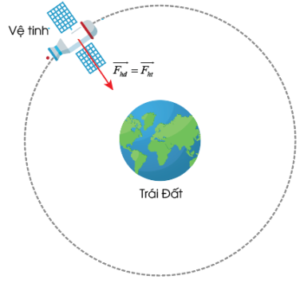

**MỘT SỐ VÍ DỤ VỀ LỰC HƯỚNG TÂM**

**1. Vệ tinh nhân tạo chuyển động tròn đều quanh Trái Đất**

* Lực hấp dẫn giữa Trái Đất và vệ tinh nhân tạo đóng vai trò là lực hướng tâm.

|  |
| --- |
|  |

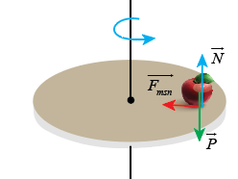**2. Một vật đặt nằm yên trên chiếc bàn đang quay**

* Lực ma sát nghỉ đóng vai trò là lực hướng tâm:

|  |
| --- |
|  |

(Trọng lực  và phản lực là hai lực cân bằng)

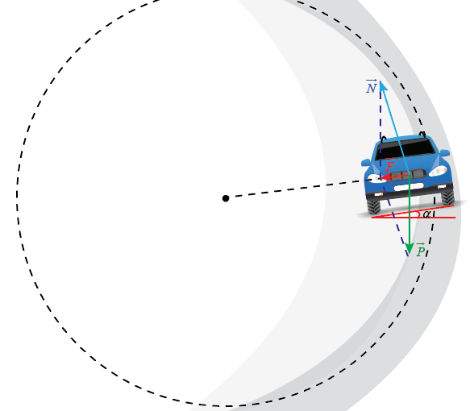**3. Ở những đoạn đường cong thường phải làm nghiêng về phía tâm cong**

* Khi xe chạy trên đường đèo, trong đường đua tốc độ cao hoặc mặt đường trơn trượt, lực ma sát giữa các bánh xe và mặt đường không đủ để tạo lực hướng tâm, do phải tồn tại lực hướng tâm để xe có thể thực hiện chuyển động tròn, mặt đường phải được thiết kế nghiêng một góc  so với phương ngang để hợp lực hướng vào tâm đường tròn và đóng vai trò lực hướng tâm, bảo đảm cho xe chạy vòng theo quỹ đạo tròn. Dù vậy, tốc độ của xe cũng bị giới hạn để xe không bị trượt li tâm ra khỏi cung tròn.
* 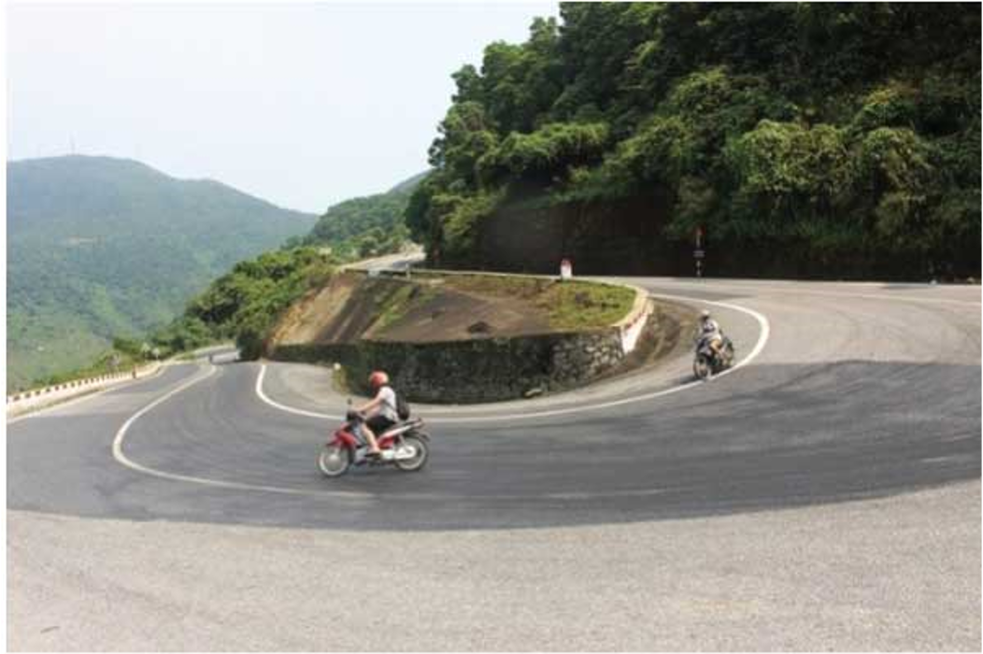*Hợp lực của trọng lực  và phản lực đóng vai trò là lực hướng tâm.*

|  |
| --- |
|  |

**4. Các cây cầu thường được làm vồng lên chứ không làm võng xuống**

* 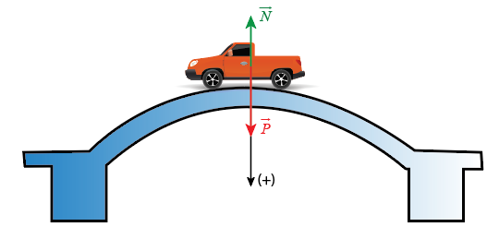**Cầu được làm vồng lên**

- Hợp lực tác dụng lên xe đóng vai trò là lực hướng tâm: 

- Chiếu lên phương hướng tâm (phương trùng với bán kính, chiều dương hướng vào tâm quỹ đạo). Ta có: 

- Vậy, nếu làm cầu vồng lên thì áp lực do xe tác dụng lên cầu sẽ ***nhỏ hơn*** trọng lượng của xe.

* **Cầu được làm võng xuống**

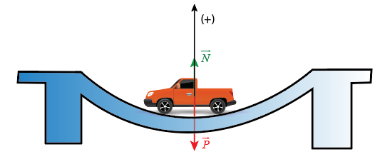- Hợp lực tác dụng lên xe đóng vai trò là lực hướng tâm: 

- Chiếu lên phương hướng tâm (phương trùng với bán kính, chiều dương hướng vào tâm quỹ đạo). Ta có:



- Vậy, nếu làm cầu võng xuống thì áp lực do xe tác dụng lên cầu sẽ ***lớn hơn*** trọng lượng của xe.

* **Chú ý:** Các lực tiếp tuyến với mặt cầu (lực ma sát, lực phát động) không ảnh hưởng gì đến gia tốc hướng tâm nên ta không xét đến.

**Bài tập tự luận:**

|  |
| --- |
| **Ví dụ 1:** **(SBT KNTT)** Một vật chuyển động tròn đều với tốc độ là 3 m/s và có tốc độ góc là 10 rad/s. Tính gia tốc hướng tâm của vật đó. |

|  |
| --- |
| **Ví dụ 2:** **(SBT KNTT)** Một chiếc xe đạp chạy với tốc độ 36 km/h trên một vòng đua có bán kính 100 m. Tính gia tốc hướng tâm của xe. |

|  |
| --- |
| **Ví dụ 3:** **(SGK KNTT)** Tính gia tốc hướng tâm của một vệ tinh nhân tạo chuyển động tròn đều quanh Trái Đất với bán kính quỹ đạo là 7000 km và tốc độ 7,57 km/s. |

|  |
| --- |
| **Ví dụ 4:** **(SGK KNTT)** Tính gia tốc hướng tâm của Mặt Trăng trong chuyển động quay quanh Trái Đất (coi Mặt Trăng chuyển động tròn đều quanh Trái Đất). Biết khoảng cách từ Mặt Trăng đến tâm Trái Đất là 3,84.108 m và chu kì quay là 27,2 ngày. |

|  |
| --- |
| **Ví dụ 5:** **(SGK KNTT)** Kim phút của một chiếc đồng hồ dài 8 cm. Tính gia tốc hướng tâm của đầu kim. |

|  |
| --- |
| **Ví dụ 6**: **(SGK KNTT)** Một vệ tinh địa tĩnh (nằm trong mặt phẳng xích đạo của Trái Đất và có tốc độ góc bằng tốc độ góc tự quay của Trái Đất quanh trục của nó). Hãy tìm gia tốc hướng tâm của vệ tinh. Cho gần đúng bán kính Trái Đất là 6400 km và độ cao của vệ tinh so với mặt đất bằng 35780 km. |

|  |
| --- |
| **Ví dụ 7: (SBT CTST)** Chuyển động của Mặt Trăng quanh Trái Đất được xem gần đúng là chuyển động tròn đều. Thời gian Mặt Trăng quay một vòng quanh Trái Đất khoảng 27,3 ngày. Khoảng cách trung bình từ tâm của Trái Đất đến Mặt Trăng là 385.103 km. Hãy xác định:  **a)** Tốc độ của Mặt Trăng (theo đơn vị km/h và m/s) và quãng đường Mặt Trăng chuyển động sau một ngày.  **b)** Gia tốc hướng tâm của Mặt Trăng (theo đơn vị m/s2). |

|  |
| --- |
| **Ví dụ 8: (SBT CTST)** Một chiếc xe chuyển động theo hình vòng cung với tốc độ 36 km/h và gia tốc hướng tâm 4,0 m/s2. Giả sử xe chuyển động tròn đều. Hãy xác định:  a) bán kính đường vòng cung.  b) góc quét bởi bán kính quỹ đạo (theo rad và độ) sau thời gian 3 s. |

|  |
| --- |
| **Ví dụ 9:** Cho thanh thẳng AB chiều dài L = 1,5 m quay đều xung quanh trục đi qua điểm O trên thanh và vuông góc với thanh. Tốc độ của hai đầu thanh lần lượt là  và .  Tính tốc độ góc ω của thanh và gia tốc hướng tâm tại hai điểm A và B. |

|  |
| --- |
| **Ví dụ 10:** **(SBT KNTT)** Một vật nhỏ khối lượng 200 g chuyển động tròn đều trên quỹ đạo bán kính 1 m. Biết trong 1 phút vật quay được 120 vòng. Tính độ lớn lực hướng tâm gây ra chuyển động tròn của vật. |

|  |
| --- |
| **Ví dụ 11:** **(SBT CTST)** Cho bán kính Trái Đất khoảng 6,37.106 m và gia tốc trọng trường ở gần bề mặt T rái Đất là 9,8 m/s2. Một vệ tinh chuyển động tròn đều gần bề mặt Trái Đất phải có tốc độ bằng bao nhiêu để không rơi xuống mặt đất? |

|  |
| --- |
| **Ví dụ 12: (SBT CTST)** Mặt Trăng quay quanh Trái Đất một vòng mất 27,3 ngày. Biết lực hấp dẫn giữa các vật có khối lượng được tinh theo công thức:,  là hằng số hấp dẫn, m1 và m2 lần lượt là khối lượng của hai vật và r là khoảng cách giữa hai khối tâm của chúng. Biết khối lượng của Trái Đất khoảng 5,97.1024 kg. Hãy tính khoảng cách giữa tâm của Trái Đất và Mặt Trăng. |

|  |
| --- |
| **Ví dụ 13: (SBT CTST)** Một vật nặng có khối lượng bằng 5 kg được buộc vào Một dây dài 0,8 m và thả cho chuyển động trong mặt phẳng thẳng đứng như Hình 21.2. Khi qua vị trí cân bằng O, vật có tốc độ 2,8 m/s. Tính gia tốc hướng tâm và lực căng dây khi vật đi qua vị trí cân bằng O. Lấy . |

|  |
| --- |
| **Ví dụ 14: (SBT CTST)** Một chiếc xe đua có khối lượng 800 kg chạy với tốc độ lớn nhất (mà không bị trượt) theo đường tròn nằm ngang có bán kính 80 m (hình vẽ) được một vòng sau khoảng thời gian 28,4 s.Lấy  Tính:  a) gia tốc hướng tâm của xe.  b) hệ số ma sát nghỉ giữa các bánh xe và mặt đường. |
| **Ví dụ 15:** **(SBT CTST)** Một vệ tinh địa tĩnh (là vệ tinh có vị trí tương đối không đổi đối với một vị trí trên Trái Đất) chuyển động quanh Trái Đất với lực hướng tâm là lực hấp dẫn giữa Trái Đất và vệ tinh. Biết gia tốc trọng trường tại mặt đất được tính theo biểu thức:    Với *G =* 6,67.10-11 N.kg2.m2 là hằng số hấp dẫn, *M* và *R* lần lượt là khối lượng và bán kính Trái Đất. Lấy gia tốc trọng trường tại mặt đất bằng 9,8 m/s2 và bán kính Trái Đất khoảng 6,4.106 m. Tính:   1. bán kính quỹ đạo của vệ tinh. 2. tốc độ của vệ tinh trên quỹ đạo. |

|  |
| --- |
| **Ví dụ 16:** **(SGK KNTT)** Một vật nhỏ được buộc vào đầu một sợi dây có chiều dài 0,75 m. Nếu quay đều và chậm, sợi dây quét thành một mặt nón (hình vẽ). Tính tần số quay để dây lệch góc  so với phương thẳng đứng, lấy g = 10 m/s2. |

|  |
| --- |
| **Ví dụ 17:** **(SBT KNTT)** Một người buộc một hòn đá khối lượng 300 g vào đầu một sợi dây rồi quay trong mặt phẳng thẳng đứng. Hòn đá chuyển động trên đường tròn bán kính 50 cm với tốc độ góc không đổi 8 rad/s. Lấy g = 10 m/s2. Tính lực căng của sợi dây ở điểm thấp nhất của quỹ đạo. |

|  |
| --- |
| **Ví dụ 18:** **(SBT KNTT)** Một lò xo có độ cứng 100 N/m, chiều dài tự nhiên 36 cm, một đầu giữ cố định ở A, đầu kia gắn vào quả cầu khối lượng 10 g có thể trượt không ma sát trên thanh nằm ngang. Thanh quay đều quanh trục ∆ thẳng đứng với tốc độ 360 vòng/phút. Lấy π2 = 10. Tính độ dãn của lò xo. |

|  |
| --- |
| **Ví dụ 19:** **(SBT KNTT)** Một ô tô có khối lượng 4 tấn chuyển động qua một chiếc cầu vồng lên có bán kính cong 50 m với tốc độ 72 km/h. Lấy g = 10 m/s2. Tính áp lực của ô tô nén lên cầu khi nó đi qua điểm cao nhất (giữa cầu). |

|  |
| --- |
| **Ví dụ 20:** **(SBT KNTT)** Một ô tô có khối lượng 5 tấn chuyển động với tốc độ 54 km/h đi qua một chiếc cầu vồng lên có bán kính cong 1000 m. Lấy g = 10 m/s2. Tính áp lực của ô tô nén lên cầu khi ô tô ở vị trí mà đường nối tâm quỹ đạo với ô tô tạo với phương thẳng đứng một góc 300. |

|  |
| --- |
| **Ví dụ 21:** **(SBT KNTT)** Vòng xiếc là một vành tròn bán kính R = 15 m, nằm trong mặt phẳng thẳng đứng. Một người đi xe đạp trong vòng xiếc này, khối lượng cả xe và người là 95 kg. Lấy g = 10 m/s2. Biết tốc độ của xe không đổi là . Tính lực ép của xe lên vòng xiếc tại điểm thấp nhất. |

|  |
| --- |
| **Ví dụ 22:** Một người đi xe đạp (khối lượng tổng cộng của xe và người là 80 kg) trên chiếc vòng xiếc tròn có bán kính R = 6,4 m. Cho g = 10 m/s2.   1. Xác định tốc độ tối thiểu của xe và người khi đi qua điểm cao nhất trên vòng xiếc để không bị rơi. 2. Tính lực nén của xe lên vòng xiếc tại điểm cao nhất này nếu xe qua điểm đó với tốc độ v = 10 m/s. |

|  |
| --- |
| **Ví dụ 23:** **(SBT KNTT)** Ở độ cao bằng một nửa bán kính của Trái Đất có một vệ tinh nhân tạo chuyển động tròn đều xung quanh Trái Đất. Biết gia tốc rơi tự do ở mặt đất là g = 10 m/s2 và gia tốc rơi tự do ở độ cao h so với mặt đất là ; bán kính của Trái Đất là 6400 km. Tính tốc độ của vệ tinh. |

|  |
| --- |
| **Ví dụ 24:** **(SBT KNTT)** Ở độ cao bằng  bán kính của Trái Đất có một vệ tinh nhân tạo chuyển động tròn đều xung quanh Trái Đất. Biết gia tốc rơi tự do ở mặt đất là 10 m/s2 và bán kính của Trái Đất là 6400 km. Tính tốc độ và chu kì chuyển động của vệ tinh. |

**Bài tập trắc nghiệm**

**Bài tập trắc nghiệm**

**DẠNG 1: XÁC ĐỊNH GIA TỐC HƯỚNG TÂM**

1. Chọn đáp án đúng khi nói về vectơ gia tốc của vật chuyển động tròn đều.

A. Có độ lớn bằng 0.

B. Giống nhau tại mọi điểm trên quỹ đạo.

C. Luôn cùng hướng với vectơ vận tốc.

D. Luôn vuông góc với vectơ vận tốc.

1. Câu nào sau đây nói về gia tốc trong chuyển động tròn đều là sai?

A. Vectơ gia tốc luôn hướng vào tâm quỹ đạo.

B. Độ lớn của gia tốc , với v là tốc độ, R là bán kính quỹ đạo.

C. Gia tốc đặc trưng cho sự biến thiên về độ lớn của vận tốc.

D. Vectơ gia tốc luôn vuông góc với vectơ vận tốc ở mọi thời điểm.

1. Phát biểu nào sau đây là đúng?

Trong chuyển động tròn đều

A. vectơ vận tốc luôn không đổi, do đó gia tốc bằng 0.

B. gia tốc hướng vào tâm quỹ đạo, độ lớn tỉ lệ nghịch với bình phương tốc độ.

C. phương, chiều và độ lớn của vận tốc luôn thay đổi.

D. gia tốc hướng vào tâm quỹ đạo, độ lớn tỉ lệ với bình phương tốc độ góc.

1. Một vật chuyển động tròn đều với quỹ đạo có bán kính r, tốc độ góc . Biểu thức liên hệ giữa gia tốc hướng tâm a của vật với tốc độ góc  và bán kính r là

A. . B. . C.  D. 

1. Một chiếc xe đạp chạy với tốc độ 40 km/h trên một vòng đua có bán kính 100 m. Độ lớn gia tốc hướng tâm của xe bằng

A. 0,11 m/s2. B. 0,4 m/s2. C. 1,23 m/s2. D. 16 m/s2.

1. Một vật chuyển động theo đường tròn bán kính r = 100 cm với gia tốc hướng tâm aht = 4 cm/s2. Chu kì T của chuyển động đó là

A.  B.  C.  D. 

1. Một vệ tinh nhân tạo chuyển động tròn đều quanh Trái Đất, mỗi vòng hết 90 phút. Vệ tinh bay ở độ cao 320 km so với mặt đất. Biết bán kính của Trái Đất là 6380 km. Tốc độ và gia tốc hướng tâm của vệ tinh là

A. 7 792 m/s; 9,062 m/s2. B. 7 651 m/s; 8,120 m/s2.

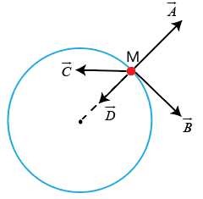C. 6 800 m/s; 7,892 m/s2. D. 7 902 m/s; 8,960 m/s2.

1. Một chất điểm M thực hiện chuyển động tròn đều như hình.

Nhận xét nào sau đây là đúng?

A. A là vectơ vận tốc, B là vectơ gia tốc.

B. B là vectơ vận tốc, A là vectơ gia tốc.

C. B là vectơ vận tốc, D là vectơ gia tốc.

A. C là vectơ vận tốc, D là vectơ gia tốc.

1. 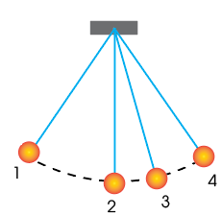Xét chuyển động của một con lắc đơn (hình vẽ) gồm một vật nặng, kích thước nhỏ được treo vào đầu của một sợi dây mảnh, không dãn, có khối lượng không đáng kể. Đầu còn lại của dây treo vào một điểm cố định. Trong quá trình chuyển động của vật nặng trong một mặt phẳng thẳng đứng, tại vị trí nào ta xem có thể xem chuyển động của vật có tính chất tương đương chuyển động tròn đều?

A. Vị trí 1. B. Vị trí 2.

C. Vị trí 3. D. Vị trí 4.

1. Một đồng hồ treo tường có kim giờ dài 5 cm, kim phút dài 6 cm đang chạy đúng. Xem đầu mút các kim chuyển động tròn đều. Tỉ số giữa gia tốc hướng tâm của đầu kim phút với đầu kim giờ gần giá trị nào nhất sau đây?

A. 173. B. 181. C. 691. D. 120.

1. Chỉ ra câu *sai*. Chuyển động tròn đều có đặc điểm sau:

A. Quỹ đạo là đường tròn. B. Tốc độ góc không đổi.

C. Vectơ vận tốc không đổi. D. Vectơ gia tốc luôn hướng vào tâm.

1. Khi vật chuyển động tròn đều thì

A. vectơ gia tốc không đổi. B. vectơ gia tốc luôn hướng vào tâm.

C. vectơ vận tốc không đổi. D. vectơ vận tốc luôn hướng vào tâm.

1. Gia tốc hướng tâm trong chuyển động tròn đều có

A. hướng không đổi. B. Chiều không đổi.

C. phương không đổi. D. độ lớn không đổi.

1. Một chất điểm chuyển động tròn đều thì giữa tốc độ dài và tốc độ góc, giữa gia tốc hướng tâm và tốc độ dài có sự liên hệ (r là bán kính quỹ đạo).

A.  B. 

C.  D. 

1. Một chiếc xe đang chạy với tốc độ dài 36 km/h trên một vòng đĩa và có bán kính 100m. Độ lớn gia tốc hướng tâm của xe là

A. 0,1 m/s2. B. 12,96 m/s2. C. 0,36 m/s2. D. 1 m/s2.

1. Tính gia tốc hướng tâm tác dụng lên một người ngồi trên ghế của một chiếc đu quay khi chiếc đu đang quay với tốc độ 5 vòng/phút. Khoảng cách từ chỗ người ngồi đến trục quay của chiếc đu là 3m.

A. 8,2 m/s2. B. 2,96.102 m/s2. C. 29,6.102 m/s2. D. 0,82 m/s2.

1. Một vệ tinh nhân tạo của Trái Đất chuyển động theo quỹ đạo tròn cách mặt đất 640km. Thời gian đi hết một vòng là 98 phút. Cho bán kính Trái đất là R = 6400km. Gia tốc hướng tâm của vệ tinh là

A. 9,86 m/s2. B. 7,49 m/s2. C. 3,47 m/s2. D. 8,03 m/s2.

1. Một chất điểm chuyển động tròn đều trên một quỹ đạo tròn, bán kính 0,4m, biết rằng nó đi được 5 vòng trong một giây. Gia tốc hướng tâm của nó là

A. 569,24 m/s2. B. 396,3 m/s2.

C. 128,9 m/s2. D. 394,78 m/s2.

1. Kim giây của một đồng hồ dài 2,5 cm. Gia tốc của đầu mút kim giây là

A. 2,74.10-2 m/s2. B. 2,74.10-3 m/s2.

C. 2,74.10-4 m/s2. D. 2,74.10-5 m/s2.

DẠNG 2: LỰC HƯỚNG TÂM

1. Một vật khối lượng m đang chuyển động tròn đều trên một quỹ đạo bán kính r với tốc độ góc . Lực hướng tâm tác dụng vào vật là

A. . B.  C.  D. .

1. Một vật đang chuyển động tròn đều dưới tác dụng của lực hướng tâm F. Nếu tăng bán kính quỹ đạo gấp hai lần so với trước và đồng thời giảm tốc độ còn một nửa thì so với ban đầu, lực hướng tâm

A. giảm 8 lần. B. giảm 4 lần. C. giảm 2 lần. D. không thay đổi.

1. Một vật nhỏ khối lượng 150 g chuyển động tròn đều trên quỹ đạo bán kính 1,5 m với tốc độ 2 m/s. Độ lớn lực hướng tâm gây ra chuyển động tròn của vật là

A. 0,13 N. B. 0,2 N. C. 1,0 N. D. 0,4 N.

1. Chọn phát biểu sai?

A. Vệ tinh nhân tạo chuyển động tròn đều quanh Trái Đất do lực hấp dẫn đóng vai trò lực hướng tâm.

B. Xe chuyển động vào một đoạn đường cong (khúc cua), lực đóng vai trò hướng tâm luôn là lực ma sát.

C. Xe chuyển động đều trên đỉnh một cầu võng, hợp lực của trọng lực và phản lực vuông góc đóng vai trò lực hướng tâm.

D. Vật nằm yên đối với mặt bàn nằm ngang đang quay đều quanh trục thẳng đứng thì lực ma sát nghỉ đóng vai trò lực hướng tâm.

1. Điều nào sau đây là đúng khi nói về lực tác dụng lên vật chuyển động tròn đều?

A. Ngoài các lực cơ học, vật còn chịu thêm tác dụng của lực hướng tâm.

B. Hợp lực của tất cả các lực tác dụng lên vật đóng vai trò là lực hướng tâm.

C. Vật chỉ chịu tác dụng của lực hướng tâm.

D. Hợp lực của tất cả các lực tác dụng lên vật nằm theo phương tiếp tuyến với quỹ đạo tại điểm khảo sát.

1. Ở những đoạn đường vòng, mặt đường được nâng lên một bên. Việc làm này nhằm mục đích nào kể sau đây?

A. Giới hạn vận tốc của xe. B. Tạo lực hướng tâm.

C. Tăng lực ma sát. D. Cho nước mưa thoát dễ dàng.

1. Chọn câusai?

A. Vật chịu tác dụng của 2 lực cân bằng thì chuyển động thẳng đều nếu vật đang chuyển động

B. Vectơ hợp lực có hướng trùng với hướng của vectơ gia tốc vật thu được

C. Một vật chuyển động thẳng đều vì các lực tác dụng lên vật cân bằng nhau

D. Vệ tinh nhân tạo chuyển động tròn quanh Trái Đất là do Trái Đất và Mặt Trăng tác dụng lên vệ tinh 2 lực cân bằng.

1. Một xe đua chạy quanh một đường tròn nằm ngang, bán kính R. Vận tốc xe không đổi. Lực đóng vai trò là lực hướng tâm lúc này là

A. lực đẩy của động cơ. B. lực hãm.

C. lực ma sát nghỉ. D. lực của vô – lăng (tay lái).

1. Chọn phát biểu đúng?

A. Lực hướng tâm là một loại lực cơ học tạo nên chuyển động tròn đều.

B. Lực hướng tâm có phương trùng với vec tơ vận tốc của chuyển động tròn đều.

C. Lực hướng tâm gây ra gia tốc trong chuyển động tròn đều.

D. Lực hướng tâm luôn luôn là một loại lực cơ học duy nhất tác dụng vào vật chuyển động tròn đều.

1. Trong chuyển động tròn đều, lực hướng tâm

A. vuông góc với vecto vận tốc.

B. cùng phương, cùng chiều với vecto vận tốc.

C. cùng phương, ngược chiều với vecto vận tốc.

D. có hướng không đổi.

1. Chọn phát biểu sai.

A. lực hướng tâm có tác dụng làm thay đổi độ lớn của vecto vận tốc.

B. lực hướng tâm có tác dụng làm thay đổi hướng của vecto vận tốc.

C. lực hướng tâm có phương vuông góc với vecto vận tốc.

D. lực hướng tâm có thể là hợp lực của nhiều lực.

1. Một xe đua chạy quanh một đường tròn nằm ngang, bán kính 250m. Vận tốc xe không đổi có độ lớn là 50m/s. Khối lượng xe là 2. 103 kg. Độ lớn của lực hướng tâm của chiếc xe là:

A. 10 N B. 4. 102 N C. 4. 103 N D. 2. 104 N

1. Một vật nhỏ khối lượng 150 g chuyển động tròn đều trên quỹ đạo bán kính 1,5 m với tốc độ dài 2 m/s. Độ lớn lực hướng tâm gây ra chuyển động tròn của vật là

A. 0,13 N. B. 0,2 N. C. 1,0 N. D. 0,4 N.

1. Một vật nhỏ khối lượng 250 g chuyển động tròn đều trên quỹ đạo bán kính 1,2 m. Biết trong 1 phút vật quay được 120 vòng. Độ lớn lực hướng tâm gây ra chuyển động tròn của vật là

A. 47,3 N. B. 3,8 N. C. 4,5 N. D. 46,4 N.

1. Biết khối lượng của Trái Đất là M = 6.1024 kg. Chu kì quay của Trái Đất quanh trục của nó là 24 h. Hằng số hấp dẫn G = 6,67.10-11 Nm2/kg2. Khoảng cách giữa tâm vệ tinh địa tĩnh của Trái Đất với tâm Trái Đất bằng

A. 422980 km. B. 42298 km. C. 42982 km. D. 42982 m.

1. Một vệ tinh khối lượng 100 kg, được phóng lên quỹ đạo quanh Trái Đất ở độ cao mà tại đó nó có trọng lượng 920 N. Chu kì của vệ tinh là 5,3.103 s. Biết bán kính Trái Đất là 6400 km. Khoảng cách từ bề mặt Trái Đất đến vệ tinh bằng

A. 135 km. B. 146 km. C. 185 km. D. 153 km.

1. Một vệ tinh có khối lượng 600 kg đang bay trên quỹ đạo tròn quanh Trái Đất ở độ cao bằng bán kính Trái Đất. Biết bán kính Trái Đất là 6400 km. Lấy g = 10 m/s2. Lực hấp dẫn tác dụng lên vệ tinh là

A. 1700 N. B. 1600 N. C. 1500 N. D. 1800 N.

1. Ở độ cao bằng một nửa bán kính Trái Đất có một vệ tinh nhân tạo chuyển động tròn đều xung quanh Trái Đất. Biết gia tốc rơi tự do ở mặt đất là 10 m/s2 và bán kính Trái Đất là 6400 km. Tốc độ dài của vệ tinh là

A. 6732 m/s. B. 6000 m/s. C. 6532 m/s. D. 5824 m/s.

1. Một người buộc một hòn đá khối lượng 400 g vào đầu một sợi dây rồi quay trong mặt phẳng thẳng đứng. Hòn đá chuyển động trên đường tròn bán kính 50 cm với tốc độ góc không đổi 8 rad/s. Lấy g = 10 m/s2. Lực căng của sợi dây ở điểm thấp nhất của quỹ đạo là

A. 8,4 N B. 33,6 N. C. 16,8 N D. 15,6 N.

1. Xe có khối lượng 1 tấn đi qua cầu vồng. Cầu có bán kính cong là 50 m. Giả sử xe chuyển động đều với vận tốc 10 m/s. Lấy g = 9,8 m/s2. Tại đỉnh cầu, tính lực nén của xe lên cầu bằng

A. 7200 N. B. 5500 N. C. 7800 N. D. 6500 N

1. Một ô tô có khối lượng 4 tấn chuyển động qua một chiếc cầu lồi có bán kính cong 100 m với tốc độ 72 km/h. Lấy g = 10m/s2. Áp lực của ô tô nén lên cầu khi nó đi qua điểm cao nhất (giữa cầu) là

A. 36000 N. B. 48000 N. C. 40000 N. D. 24000 N.

1. Một xe có khối lượng m chuyển động trên đường cua tròn có bán kính r = 100 m với vận tốc không đổi 72 km/h. Lấy g = 10 m/s2. Hệ số ma sát giữa lốp xe và mặt đường ít nhất bằng bao nhiêu để xe không trượt là

A. 0,35. B. 0,26. C. 0,33. D. 0,4.

1. Diễn viên xiếc đi xe đạp trên vòng xiếc bán kính 6,4 m. Lấy g = 10m/s2. Để đi qua điểm cao nhất mà không rơi thì người đó phải đi với tốc độ tối thiểu bằng

A. 15 m/s. B. 8 m/s. C. 12 m/s. D. 9,3 m/s.

1. Một máy bay thực hiện một vòng bay trong mặt phẳng thẳng đứng.Bán kính vòng bay là R=500m,vận tốc máy bay có độ lớn không đổi v =360 km/h.Khối lượng của người phi công là m =70 kg. Lấy g=10 m/s2.Lực nén của người phi công lên ghế ngồi tại điểm cao nhất của vòng bay bằng

A. 765N. B. 700N. C. 750N. D. 2100N.

1. Chuyển động của Trái Đất quanh Mặt Trời có thể xem như là chuyển động tròn đều vì

A. lực hấp dẫn giữa Trái Đất và Mặt Trời có độ lớn đáng kể.

B. lực hấp dẫn giữa Trái Đất và Mặt Trời có độ lớn rất nhỏ.

C. lực hấp dẫn giữa Trái Đất và Mặt Trời là lực hướng tâm, có độ lớn không đổi.

D. vectơ vận tốc của Trái Đất luôn không đổi.

1. Để một vật có khối lượng bằng 12 kg chuyển động tròn đều trên quỹ đạo có bán kính 0,4 m với tốc độ 8 m/s thì lực hướng tâm phải có độ lớn gần nhất với giá trị nào sau đây?

A. 3,8.103 N. B. 9,6.102 N. C. l,9.103 N. D. 3,8.102 N.

1. Một vật nặng có khối lượng 4 kg được buộc vào đầu một sợi dây dài *L* = 1,2 m. Người ta dùng một máy cơ để quay đầu còn lại của dây sao cho vật nặng chuyển động tròn đều. Biết lực căng tối đa để dây không đứt có giá trị bằng 300 N. Để dây không đứt, vật được phép quay với tốc độ tối đa là

A. 7,91 vòng/s. B. 1,26 vòng/s. C. 2,52 vòng/s. D. 1,58 vòng/s.

**Bài 33: BIẾN DẠNG CỦA VẬT RẮN**

**BIẾN DẠNG ĐÀN HỒI. BIẾN DẠNG KÉO VÀ BIẾN DẠNG NÉN**

Khi không có ngoại lực tác dụng, vật rắn có kích thước và hình dạng xác định.

Khi có ngoại lực tác dụng, vật rắn thay đổi hình dạng và kích thước, ta nói vật bị biến dạng.

Mức độ biến dạng phụ thuộc vào độ lớn của ngoại lực.

 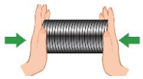

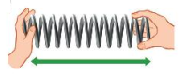 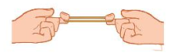

Khi không còn tác dụng của ngoại lực, nếu vật rắn lấy lại được hình dạng và kích thước ban đầu thì biến dạng của vật là biến dạng đàn hồi.

Giới hạn mà trong đó vật rắn còn giữ được tính đàn hồi gọi là giới hạn đàn hồi của vật rắn.

Khi vật chịu tác dụng của cặp lực nén ngược chiều nhau, vuông góc với bề mặt của vật và hướng vào phía trong vật, ta có biến dạng nén.

Khi vật chịu tác dụng của cặp lực kéo ngược chiều nhau, vuông góc với bề mặt của vật và hướng ra phía ngoài vật, ta có biến dạng kéo.

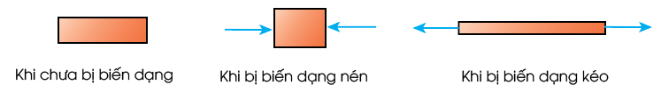

**LỰC ĐÀN HỒI. ĐỊNH LUẬT HOOKE**

**1. Lực đàn hồi của lò xo**

* Lực đàn hồi của lò xo chống lại nguyên nhân làm nó biến dạng và có xu hướng đưa nó về hình dạng và kích thước ban đầu.

**2. Định luật Hooke**

* Nội dung: Trong giới hạn đàn hồi, độ lớn lực đàn hồi của lò xo tỉ lệ thuận với độ biến dạng của lò xo
* Biểu thức:

|  |  |
| --- | --- |
|  | - k (N/m): là hệ số đàn hồi hay độ cứng của lò xo; phụ thuộc vào kích thước, hình dạng và vật liệu của lò xo.  - : độ biến dạng của lò xo, đơn vị: mét (m).  - : chiều dài lò xo khi chưa biến dạng.  - : chiều dài lò xo khi biến dạng. |

* 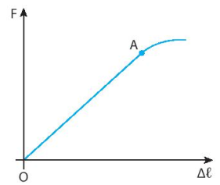Đồ thị biểu diễn sự phụ thuộc lực đàn hồi vào độ dãn của lò xo
* Phần đồ thị ngoài đoạn OA ứng với lực đặt vào vượt quá giới hạn đàn hồi của lò xo. Khi đó lực đàn hồi không còn tỉ lệ thuận với độ biến dạng nữa.

**Bài tập tự luận:**

|  |
| --- |
| **Ví dụ 1:** **(SBT CTST)** Một lò xo có chiều dài tự nhiên 40 cm được treo thẳng đứng. Khi treo vào đầu tự do của nó một vật có khối lượng 4 kg thì lò xo có chiều dài 50 cm (ở vị trí cân bằng). Tính độ cứng của lò xo. Lấy *g =* 9,8 m/s2. |

|  |
| --- |
| **Ví dụ 2:** Một lò xo có độ cứng k = 50 N/m, đầu trên được móc vào điểm treo cố định, đầu dưới gắn vật nhỏ có khối lượng m. Biết rằng khi cân bằng lò xo dài thêm 10 cm. Tính khối lượng của vật nặng, lấy g = 10 m/s2. |

|  |
| --- |
| **Ví dụ 3:** Một lò xo có chiều dài tự nhiên , độ cứng k = 10 N/m đầu trên được treo vào điểm cố định. Đầu dưới của lò xo được gắn với vật nặng có khối lượng m = 150 g. Tìm chiều dài lò xo khi nó ở trạng thái cân bằng, lấy g = 10 m/s2. |

|  |
| --- |
| **Ví dụ 4:** Một lò xo đầu trên được treo vào một điểm cố định, đấu dưới gắn với vật A có khối lượng m = 100 g thì khi cân bằng lò xo dãn 5 cm. Để khi cân bằng lò xo dãn 20 cm thì cần phải gắn thêm vào vật A một gia trọng ∆m có khối lượng bao nhiêu? |

|  |
| --- |
| **Ví dụ 5:** **(SGK KNTT)** Một lò xo bố trí theo phương thẳng đứng và có gắn vật nặng khối lượng 200 g. Khi vật treo ở dưới thì lò xo dài 17 cm, khi vật đặt ở trên thì lò xo dài 13 cm. Lấy g = 10 m/s2 và bỏ qua trọng lượng của móc treo, giá đỡ vật nặng. Tính độ cứng của lò xo. |

|  |
| --- |
| **Ví dụ 6:** **(SBT KNTT)** Một lò xo đầu trên cố định. Nếu treo vật nặng khối lượng 600 g vào một đầu thì lò xo có chiều dài 23 cm. Nếu treo vật nặng khối lượng 800 g vào một đầu thì lò xo có chiều dài 24 cm, Biết khi treo cả hai vật trên vào một đầu thì lò xo vẫn ở trong giới hạn đàn hồi. Lấy g = 10 m/s2. Tính độ cứng của lò xo. |

|  |
| --- |
| **Ví dụ 7:** **(SBT KNTT)** Một lò xo có chiều dài tự nhiên là . Treo lò xo thẳng đứng và móc vào đầu dưới một vật khối lượng m1 = 100 g thì chiều dài lò xo bằng 31 cm. Treo thêm vào đầu dưới một vật nữa có khối lượng m2 = 100 g thì chiều dài lò xo bằng 32 cm. Lấy g = 10 m/s2. Tìm độ cứng và chiều dài tự nhiên của lò xo. |

|  |
| --- |
| **Ví dụ 8:** **(SGK CTST)** Một lò xo có chiều dài tự nhiên bằng 20 cm được treo thẳng đứng vào một điểm cố định. Khi treo vào đầu còn lại một vật có khối lượng 500 g, lò xo có chiều dài 22 cm khi vật ở vị trí cân bằng. Lấy g = 9,8 m/s2.   1. Tính độ cứng của lò xo. 2. Để giữ vật nặng cố định tại vị trí lò xo có chiều dài bằng 19 cm, cần tác dụng một lực nâng vào vật theo phương thẳng đứng có độ lớn bằng bao nhiêu? |

|  |
| --- |
| **Ví dụ 9:** **(SBT CTST)** Một học sinh thực hiện thí nghiệm đo độ cứng của một lò xo và thu được kết quả như Hình 23.3. Độ cứng của lò xo này có giá trị bằng bao nhiêu?    Hình 23.3. Kết quả thí nghiệm đo độ cứng lò xo |
| **Ví dụ 10:** **(SBT CTST)** Một lò xo được treo thẳng đứng. Lần lượt treo vào đầu còn lại của lò xo các vật có khối lượng *m* thay đổi thì chiều dài ℓ của lò xo cũng thay đổi theo. Mối liên hệ giữa chiều dài và khối lượng vật được treo vào lò xo được thể hiện trong đồ thị (hình vẽ). Lấy *g =* 9,8 m/s2.   1. Xác định chiều dài tự nhiên của lò xo. 2. Tính độ dãn của lò xo khi *m = 60 g.* 3. Tính độ cứng của lò xo. |

|  |
| --- |
| **Ví dụ 11:** **(SBT CTST)** Hai lò xo có độ cứng lần lượt là *k1* và *k2* được treo thẳng đứng. Lần lượt treo vào đầu còn lại của hai lò xo một vật cỏ khối lượng *m* thì độ dãn của hai lò xo có độ cứng *k1* và *k2* lần lượt là 8 cm và 2 cm. Lấy *g =* 9,8 m/s2.  a. Tính tỉ số k1/k2  b. Tính *k1* và *k2* khi *m =* 0,4 kg. |

**Bài tập trắc nghiệm**

DẠNG 1: BIẾN DẠNG CỦA VẬT RẮN

1. Chọn *các nhận xét đúng* về biến dạng của lò xo trong

Hình 22.1, biết Hình 22.1a thể hiện lò xo đang có chiều dài tự nhiên.

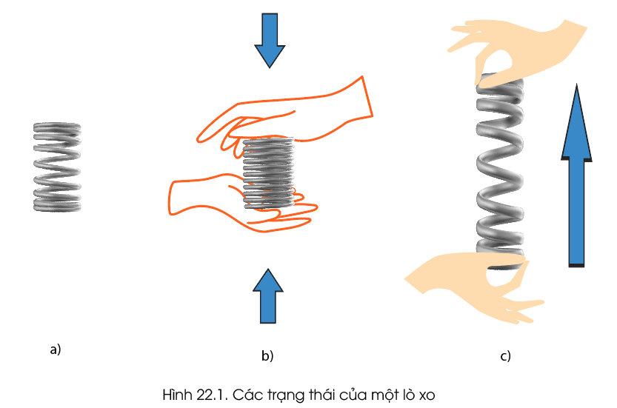

A. Hình 22.1b cho thấy lò xo có biến dạng dãn.

B. Hình 22.1b cho thấy lò xo có biến dạng nén.

C. Hình 22.lc cho thấy lò xo có biến dạng dãn.

D. Hình 22.1c cho thấy lò xo có biến dạng nén.

1. Đồ thị biểu diễn mối liên hệ giữa độ biến dạng của vật đàn hồi đối và lực tác dụng có dạng

A. đường cong hướng xuống. B. đường cong hướng lên.

C. đường thẳng không đi qua gốc toạ độ. D. đường thẳng đi qua gốc toạ độ.

1. 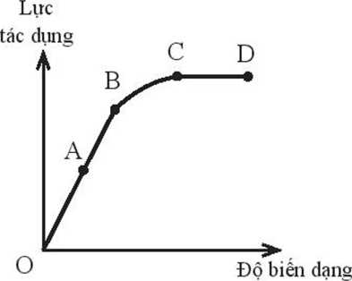Hình bên mô tả đồ thị lực tác dụng - độ biến dạng của một vật rắn. Giới hạn đàn hồi của vật là điểm nào trên đồ thị?

A. Điểm A. B. Điểm B. C. Điểm C. D. Điểm D.

1. Vật cấu tạo từ chất nào sau đây sẽ không có tính đàn hồi?

A. Sắt. B. Đồng. C. Nhôm. D. Đất sét.

1. Có 4 thí nghiệm về biến dạng sau đây:

(I): Ép quả bóng cao su vào bức tường.

(II): Nén lò xo dọc theo trục của nó.

(III): Kéo lò xo dọc theo trục của nó.

(IV): Kéo cho vòng dây cao su dãn ra.

Trong 4 thí nghiệm trên thí nghiệm nào là biến dạng nén?

A. I, II. B. II, III. C. III, IV. D. II, IV.

1. Khi dùng tay ép quả bóng cao su vào bức tường lực nào làm cho quả bóng bị biến dạng?

A. Lực ép của tay lên bóng. B. Lực của bóng tác dụng lên tay.

C. Lực ép của tay lên bóng và phản lực của tường lên bóng.D. Lực của bóng tác dụng lên tường.

1. Trong các trường hợp sau:

(I): Cột chịu lực trong tòa nhà. (II): Cánh cung khi kéo dây cung.

(III): Dây treo đèn trên trần nhà. (IV): Ghế đệm khi có người ngồi.

Trường hợp nào ở trên là biến dạng kéo?

A. I, II, III. B. II, III. C. II, III, IV. D. I, III.

1. Trong những vật sau đây: một viên đất sét, dây cung, một cây bút chì vỏ gỗ, một li thủy tinh.

Có bao nhiêu vật không có tính chất đàn hồi?

A. 1. B. 2. C. 3. D. 4.

DANG 2: LỰC ĐÀN HỒI. ĐỊNH LUẬT HOOKE

1. Lực đàn hồi xuất hiện tỉ lệ với độ biến dạng khi

A. một vật bị biến dạng dẻo. B. một vật biến dạng đàn hồi.

C. một vật bị biến dạng. D. ta ấn ngón tay vào một viên đất nặn

1. Kết luận nào sau đây *không đúng* đối với lực đàn hồi.

A. Xuất hiện khi vật bị biến dạng. B. Luôn là lực kéo.

C. Tỉ lệ với độ biến dạng. D. ngược hướng với lực làm nó bị biến dạng.

1. Một vật tác dụng một lực vào một lò xo có đầu cố định và làm lò xo biến dạng. Điều nào dưới đây là không đúng?

A. Độ đàn hồi của lò xo có độ lớn bằng lực tác dụng và chống lại sự biến dạng của lò xo.

B. Lực đàn hồi cùng phương và ngược chiều với lực tác dụng.

C. Lực đàn hồi lớn hơn lực tác dụng và chống lại lực tác dụng.

D. Khi vật ngừng tác dụng lên lò xo thì lực đàn hồi của lò xo cũng mất đi.

1. Phát biểu nào sau đây là sai khi nói về đặc điểm của lực đàn hồi?

A. Lực đàn hồi xuất hiện khi vật có tính đàn hồi bị biến dạng.

B. Trong giới hạn đàn hồi, khi độ biến dạng của vật càng lớn thì lực đàn hồi cũng càng lớn.

C. Lực đàn hồi có chiều cùng chiều của lực gây biến dạng.

D. Lực đàn hồi luôn ngược chiều với chiều của lực gây biến dạng.

1. Điều nào sau đây là sai?

A. Độ cứng của lò xo cũng được gọi là hệ số đàn hồi của lò xo

B. Lò xo có độ cứng càng nhỏ càng khó biến dạng.

C. Độ cứng cho biết sự phụ thuộc tỉ lệ của độ biến dạng của lò xo vào lực gây ra sự biến dạng đó

D. Độ cứng phụ thuộc hình dạng, kích thước lò xo và chất liệu làm lò xo

1. Chọn phát biểu sai về lực đàn hồi của lò xo?

A. Lực đàn hồi của lò xo có xu hướng chống lại nguyên nhân gây ra biến dạng

B. Lực đàn hồi của lò xo dài có phương là trục lò xo, chiều ngược với chiều biến dạng của lò xo

C. Lực đàn hồi của lò xo có độ lớn tuân theo định luật Húc

D. Lực đàn hồi của lò xo chỉ xuất hiện ở đầu lò xo đặt ngoại lực gây biến dạng.

1. Lực đàn hồi của lò xo có tác dụng làm cho lò xo

A. chuyển động.

B. thu gia tốc

C. có xu hướng lấy lại hình dạng và kích thước ban đầu.

D. vừa biến dạng vừa thu gia tốc

1. Dùng hai lò xo để treo hai vật có cùng khối lượng, lò xo bị dãn nhiều hơn thì độ cứng

A. lớn hơn. B. nhỏ hơn.

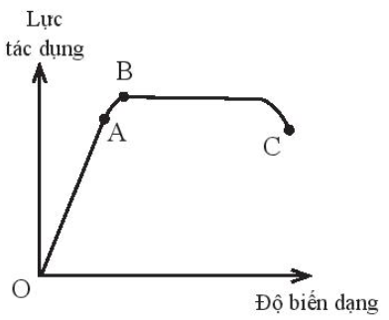C. tương đương nhau. D. chưa đủ điều kiện để kết luận.

1. Hình bên mô tả đồ thị biểu diễn sự biến thiên của lực tác dụng theo độ biến dạng của một lò xo. Đoạn nào của đồ thị biểu diễn tính đàn hồi của lò xo?

A. OA. B. AB.

C. BC. D. AC.

1. 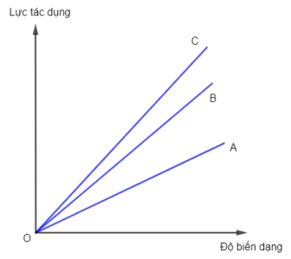Hình dưới mô tả đồ thị biểu diễn độ biến dạng của ba lò xo A, B, C theo lực tác dụng.

Lò xo nào có độ cứng lớn nhất?

A. Lò xo A B. Lò xo B.

C. Lò xo C. D. 3 lò xo có độ cứng bằng nhau.

1. Chọn cụm từ thích hợp để điền vào chỗ trống.

Tác dụng các lực có cùng phương, chiều và độ lớn lên hai lò xo khác nhau. Lò xo (1). thì có độ cứng (2).

A. (1) dãn nhiều hơn, (2) lớn hơn. B. (1) dãn nhiều hơn, (2) nhỏ hơn.

C. (1) nén nhiều hơn, (2) lớn hơn. D. (1) nén ít hơn, (2) nhỏ hơn.

1. Lò xo nào sau đây có độ cứng lớn nhất?

A. Khi chịu tác dụng lực 1.103 N, lò xo bị nén 4,5 cm.

B. Khi chịu tác dụng lực 2.103 N, lò xo bị dãn 4,5 cm.

C. Khi chịu tác dụng lực 1.103 N, lò xo bị nén 5,5 cm.

D. Khi chịu tác dụng lực 3.103 N, lò xo bị dãn 5,5 cm.

1. 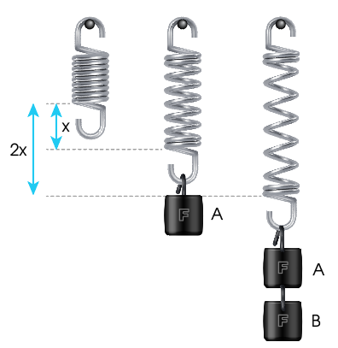Treo lần lượt các vật A và B có khối lượng là mA và mB vào cùng một lò xo đang treo thẳng đứng như hình. Ta có thể nhận xét gì về khối lượng của hai vật này?

A. mA > mB B. mA < mB

C. mA = mB D. mA ≠ mB.

1. Lò xo có độ cứng k, một đầu treo vào điểm cố định, đầu còn lại được gắn vào vật có khối lượng m. Khi vật cân bằng thì hệ thức nào sau đây được nghiệm đúng?

A.  B. mg = k∆l C.  D. 

1. Một lò xo có chiều dài tự nhiên bằng 22(cm). Lò xo được treo thẳng đứng, một đầu giữ cố định, còn đầu kia gắn một vật nặng. Khi ấy lò xo dài 27(cm), cho biết độ cứng lò xo là 100(N/m). Độ lớn lực đàn hồi bằng

A. 500(N). B. 5(N). C. 20(N). D. 50(N)

1. Phải treo một vật có khối lượng bằng bao nhiêu vào lò xo có độ cứng k = 100N/m để lò xo dãn ra được 10cm? Lấy g = 10m/s2

A. 1kg. B. 10kg C. 100kg D. 1000kg

1. Phải treo một vật có trọng lượng bằng bao nhiêu vào một lò xo có độ cứng k = 100N/m để nó dãn ra được 10cm. Lấy g = 10m/s2.

A. 1000N. B. 100N C. 10N. D. 1N

1. Trong 1 lò xo có chiều dài tự nhiên bằng 21cm. Lò xo được giữ cố định tại 1 đầu, còn đầu kia chịu 1 lực kéo bằng 5,0N. Khi ấy lò xo dài 25cm. Hỏi độ cứng của lò xo bằng bao nhiêu?

A. 1,25N/m B. 20N/m C. 23,8N/m D. 125N/m

1. Một lò xo có độ cứng k = 100 N/m được treo thẳng đứng, một đầu được giữ cố định. Lấy gia tốc rơi tự do g = 10 m/s2. Để lò xo giãn ra được 5 cm thì phải treo vào đầu dưới của lò xo một vật có khối lượng là

A. 5 kg. B. 2 kg. C. 500 g. D. 200 g.

1. Dùng một lò xo để treo một vật có khối lượng 300 g thì thấy lò xo giãn một đoạn 2 cm. Nếu treo thêm một vật có khối lượng 150 g thì độ giãn của lò xo là:

A. 1 cm. B. 2 cm C. 3 cm D. / 4 cm

1. Người ta treo một vật có khối lượng 0,3kg vào đầu dưới của một lò xo (đầu trên cố định), thì lò xo dài 31 cm. Khi treo thêm một vật 200g nữa thì lò xo dài 33 cm. Lấy . Độ cứng của lò xo là:

A.  B.  C.  D. 50N/m.

1. Một lò xo có chiều dài tự nhiên bằng 20 cm. Khi bị kéo lò xo dài 24 cm và lực đàn hồi của nó bằng 5N. Hỏi khi lực đàn hồi của lò xo bằng 10 N thì chiều dài của nó bằng bao nhiêu?

A. 28 cm. B. 30 cm. C. 45 cm. D. 20 cm.

1. Treo vật có khối lượng 300 g vào một lò xo thẳng đứng có độ dài 25 cm. Biết lò xo có độ cứng 100 N/m, gia tốc trọng trường g = 10 m/s2. Chiều dài của lò xo khi vật đứng cân bằng là

A. 25 cm. B. 26 cm. C. 27 cm. D. 28 cm.

1. Một lò xo có độ cứng k, độ dài tự nhiên l0 được treo thẳng đứng, đầu trên cố định. Khi người ta treo quả cân có khối lượng 200 g vào đầu dưới của lò xo. Khi vật cân bằng thì lò xo có độ dài dài 32 cm. Nếu treo thêm quả cân 500 g nữa vào đầu dưới của lò xo thì khi vật cân bằng, lò xo dài 37 cm. Lấy g = 10 m/s2. Độ dài tự nhiên và độ cứng của lò xo là

A. l0 = 30 cm; k = 1000 N/m B. l0 = 32 cm; k = 300 N/m

C. l0 = 32 cm; k = 200 N/m D. l0 = 30 cm; k = 100 N/m.

1. Một lò xo có chiều dài tự nhiên là l0 = 27 cm, được treo thẳng đứng. Khi treo vào lò xo một vật có trọng lượng P1 = 5N thì lò xo dài l1 = 44 cm. Khi treo vật khác có trọng lượng P2 chưa biết, lò xo dài l2 = 35 cm. Hỏi độ cứng của lò xo và trọng lượng P2.

A. 25,3 N/m và 2,35 N. B. 29,4 N/m và 2,35 N.

C. 25,3 N/m và 3,5 N. D. 29,4 N/m và 3,5 N.

1. Một lò xo có chiều dài tự nhiên 5 cm. Treo lò xo thẳng đứng rồi móc vào đầu dưới một vật có khối lượng m1 = 0,5 kg, lò xo dài l1 = 7 cm. Nếu treo một vật khác có khối lượng m2chưa biết thì nó dài 6,5 cm. Lấy g = 9,8 m/s2. Tính độ cứng của lò xo và khối lượng m2.

A. 225 N/m; 0,375 kg. B. 245 N/m; 0,325 kg.

C. 245 N/m; 0,375 kg. D. 200 N/m; 0,325 kg.

1. Một lò xo có độ cứng 80 N/m được treo thẳng đứng. Khi móc vào đầu tự do của nó một vật có khối lượng 400 g thì lò xo dài 18 cm. Hỏi khi chưa móc vật thì lò xo dài bao nhiêu? Lấy g = 10 m/s2.

A. 17,5 cm. B. 13 cm. C. 23 cm. D. 18,5 cm.

1. Hai lò xo cùng chiều dài tự nhiên, có độ cứng lần lượt là k1 = 40 N/m và k2 = 60 N/m. Hỏi nếu ghép song song hai lò xo thì độ cứng tương đương là bao nhiêu?

A. 100 N/m. B. 240 N/m. C. 60 N/m. D. 30 N/m.

1. Hai lò xo cùng chiều dài tự nhiên, có độ cứng lần lượt là k1 = 40 N/m và k2 = 60 N/m. Hỏi nếu ghép nối tiếp hai lò xo thì độ cứng tương đương là bao nhiêu?

A. 20 N/m. B. 24 N/m. C. 100 N/m. D. 2 400 N/m.

1. Một lò xo có chiều dài  khi chịu lực kéo F1 và có chiều dài  khi chịu lực kéo F2. Chiều dài tự nhiên của lò xo bằng

A. . B. . C. . D. .

1. Một lò xo có độ cứng k được treo vào điểm cố định, đầu dưới treo vật có khối lượng m, tại nơi có gia tốc trọng trường g. Khi vật nằm cân bằng, độ biến dạng của lò xo là

A. . B. . C. . D. .

1. Hai người cầm hai đầu của một lực kế lò xo và kéo ngược chiều những lực bằng nhau, tổng độ lớn hai lực kéo là 100 N. Lực kế chỉ giá trị là

A. 50 N. B. 100 N. C. 0 N. D. 25 N.

1. Một vật có khối lượng 200 g được treo vào một lò xo theo phương thẳng đứng thì chiều dài của lò xo là 20 cm. Biết khi chưa treo vật thì lò xo dài 18 cm. Lấy g = 10 m/s2. Độ cứng của lò xo này là

A. 200 N/m. B. 150 N/m. C. 100 N/m. D. 50 N/m.

1. Một lò xo có một đầu cố định, còn đầu kia chịu một lực kéo bằng 5 N thì lò xo dãn 8 cm. Độ cứng của lò xo là

A. 1,5 N/m. B. 120 N/m. C. 62,5 N/m. D. 15 N/m.

**BÀI 34: KHỐI LƯỢNG RIÊNG – ÁP SUẤT CHẤT LỎNG**

**KHỐI LƯỢNG RIÊNG**

* Khối lượng riêng của một chất là khối lượng của một đơn vị thể tích chất đó:

|  |
| --- |
| $$Khối lượng riêng=\frac{Khối lượng}{Thể tích}$$ |

* Đơn vị là khối lượng riêng trong hệ SI là kg/m3.



* Khối lượng riêng của một chất thay đổi theo nhiệt độ (Vì khi nhiệt độ thay đổi thì thể tích thay đổi).

**ÁP LỰC VÀ ÁP SUẤT**

**1. Áp lực**

* Áp lực là lực ép có phương vuông góc với mặt bị ép.
* Kí hiệu: 
* 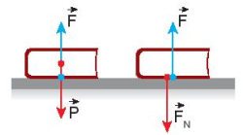Ví dụ: Một cuốn sách nằm yên trên mặt bàn nằm ngang chịu tác dụng của hai lực cân bằng là trọng lực và lực đẩy của mặt bàn.
* 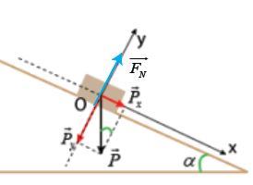Do mặt bàn tác dụng lên cuốn sách lực đẩy có phương thẳng đứng, hướng lên trên và có độ lớn bằng trọng lượng P của cuốn sách, nên theo định luật 3 Newton: cuốn sách cũng tác dụng lên mặt bàn lực  có phương thẳng đứng, hướng xuống và có độ lớn bằng F. Lực ép lên mặt bàn theo phương vuông góc với mặt bàn, được gọi là áp lực, có độ lớn .
* Nếu vật đặt trên mặt bàn nằm nghiêng thì .
* Áp lực tỉ lệ thuận với trọng lượng của vật và không phụ thuộc vào diện tích mặt bị ép.

**2. Áp suất**

* Là tác dụng của áp lực lên mặt bị ép.
* Kí hiệu là p
* Đơn vị là N/m2, 1 N/m2 = 1 Pa (Pa đọc là Paxcan).
* Công thức tính áp suất:

|  |
| --- |
| $$Áp suất=\frac{Áp lực}{Diện tích bị ép}$$ |

* Áp suất tỉ lệ thuận với áp lực và tỉ lệ nghịch với diện tích bị ép.

**ÁP SUẤT CỦA CHẤT LỎNG**

**1. Sự tồn tại của áp suất chất lỏng**

* Chất lỏng gây ra áp suất theo mọi phương lên đáy bình, thành bình và các vật ở trong lòng nó.

**2. Công thức tính áp suất chất lỏng**

* Áp suất của mỗi điểm ở độ sâu h trong lòng chất lỏng là:

|  |  |
| --- | --- |
|  | : áp suất khí quyển  : khối lượng riêng của chất lỏng  g: gia tốc trọng trường  h: chiều cao cột chất lỏng, cũng chính là độ sâu của cột chất lỏng so với mặt thoáng. |

* Áp suất tại mỗi điểm trên cùng một mặt phẳng nằm ngang là như nhau.
* Áp suất ở những độ sâu khác nhau thì khác nhau.

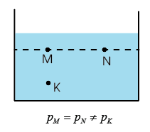

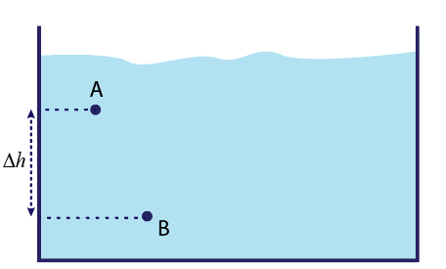**3. Phương trình cơ bản của chất lưu đứng yên**

* Độ chênh lệch áp suất giữa hai điểm A và B

|  |
| --- |
|  |

* Phương trình (*) được gọi là phương trình cơ bản của chất lưu đứng yên.
* **Nhận xét:** Độ chênh lệch áp suất giữa hai điểm trong lòng chất lỏng không phụ thuộc vào áp suất khi quyển  mà tỉ lệ thuận với độ chênh lệch độ sâu 

**Bài tập ví dụ**

|  |
| --- |
| **Ví dụ 1: (SGK KNTT)** Một hợp kim đồng và bạc có khối lượng riêng là 10,3 g/cm3. Tính khối lượng của bạc và đồng có trong 100 g hợp kim. Biết khối lượng riêng của đồng là 8,9 g/cm3, của bạc là 10,4 g/cm3. |

|  |
| --- |
| **Ví dụ 2:** **(SGK KNTT)**   1. Tại sao xe tăng nặng hơn ô tô nhiều lần lại có thể chạy bình thường trên đất bùn, còn ô tô bị lún bánh và sa lầy trên chính quãng đường này?      1. Trong hai chiếc xẻng vẽ ở hình dưới, xẻng nào dùng để xén đất tốt hơn, xẻng nào dùng để xúc đất tốt hơn? Tại sao? |

|  |
| --- |
| **Ví dụ 3:** Hãy giải thích các câu hỏi sau:  1. Tại sao mũi kim thì nhọn còn chân ghế thì không nhọn?  Tổng hợp thông tin báo chí liên quan đến TP. Hồ Chí Minh ngày 26/10/20202. Tại sao khi trời mưa, đường đất lầy lội, người ta thường dùng một tấm ván đặt trên đường để người hoặc xe đi? |

|  |
| --- |
| **Ví dụ 4: (SGK KNTT)** Một người nặng 50 kg đứng trên mặt đất nằm ngang. Biết diện tích tiếp xúc của mỗi bàn chân với đất là 0,015 m2. Lấy g = 9,8 m/s2. Tính áp suất người đó tác dụng lên mặt đất khi:   1. Đứng cả hai chân. 2. Đứng một chân. |

|  |
| --- |
| **Ví dụ 5: (SGK KNTT)** Một khối hình lập phương có cạnh 0,3 m, khối lập phương chìm  trong nước. Biết khối lượng riêng của nước là 1000 kg/m3. Tính áp suất của nước tác dụng lên mặt dưới của khối lập phương và xác định phương, chiều, cường độ của lực gây ra bởi áp suất này. |

|  |
| --- |
| **Ví dụ 6: (SBT KNTT)** Tính độ chênh lệch áp suất giữa 2 điểm nằm trong nước, trong thủy ngân trên hai mặt phẳng nằm ngang cách nhau 20 cm. Biết $ρ_{H2O}=1000 kg/m^{3}$; $ρ_{Hg}=13 600 kg/m^{3}$ và g = 9,8 m/s2. |

|  |
| --- |
| **Ví dụ 7: (SBT KNTT)** Một ngôi nhà gỗ có 8 cột đặt trên những viên đá hình vuông cạnh 40 cm. Nền đất ở đây chỉ chịu được tối đa áp suất 2.105 Pa. Để an toàn, người ta thiết kế sao cho áp suất ngôi nhà tác dụng lên nền đất chỉ bằng 50% áp suất trên. Hỏi ngôi nhà chỉ có thể có khối lượng tối đa là bao nhiêu? Lấy g = 10 m/s2. |

|  |
| --- |
| **Ví dụ 8: (SBT KNTT)** Một bình trụ đế nằm ngang diện tích 50 cm2 chứa 1 L nước, biết   1. Tính độ chênh lệch áp suất giữa đáy bình và mặt thoáng của nước. 2. Tính áp suất ở đáy bình. Biết áp suất của khí quyển là 1,013.105 Pa. 3. Người ta đặt lên mặt thoáng của nước một pit-tong có khối lượng 2 kg, đường kính bằng đường kính trong của bình. Coi pit-tong có thể trượt không ma sát lên thành bình. Tính áp suất tác dụng lên đáy bình biết g = 9,8 m/s2. |

|  |
| --- |
| **Ví dụ 9: (SBT KNTT)** Khi treo một vật rắn hình trụ ở ngoài không khí vào lực kế thì lực kế chỉ 150 N. Khi thả vật chìm hoàn toàn trong nước thì lực kế chỉ 90 N. Hỏi khi thả vật chìm hoàn toàn vào một chất lỏng có khối lượng riêng $ρ=750 kg/m^{3}$ thì số chỉ của lực kế là bao nhiêu? Lấy g = 10 m/s2; khối lượng riêng của nước là |

|  |
| --- |
| **Ví dụ 10: (SBT KNTT)** Người ta đổ thêm 100 cm3 nước vào một nhánh của một bình hình chữ U có hai nhánh giống nhau đang chứa thủy ngân. Hỏi mặt thoáng của thủy ngân ở nhánh bên kia của bình di chuyển bao nhiêu cm? Biết đường kính trong của bình d = 2cm, khối lượng riêng của thủy ngân $ρ_{Hg}=13 600 kg/m^{3}$ và của nước là |

|  |
| --- |
| **Ví dụ 11: (SBT KNTT)** Một miếng hợp kim hình trụ bằng vàng và đồng được treo vào một lực kế điện tử, lực kế chỉ F1 = 5,67 N. Khi nhúng miếng hợp kim ngập hoàn toàn trong nước thì lực kế chỉ F2 = 5,14 N. Biết khối lượng riêng của nước là $ρ_{1}=1 g/cm^{3}$, của vàng $ρ_{2}=19,3 g/cm^{3}$, của đồng $ρ_{3}=8,6 g/cm^{3}$. Lấy g = 10 m/s2.   1. Tính khối lượng của miếng hợp kim. 2. Tính thể tích của miếng hợp kim bằng cách dùng phương trình cơ bản của thủy tĩnh học. 3. Xác định tỉ lệ vàng trong hợp kim. |

|  |
| --- |
| **Ví dụ 12: (SBT KNTT)** Một cốc hình trụ chứa một lượng nước và một lượng thủy ngân có cùng khối lượng. Áp suất các chất lỏng tác dụng lên đáy cốc là 1360 N/m2. Tính độ cao của lượng nước và thủy ngân trong cốc. Cho khối lượng riêng của nước và thủy ngân lần lượt là 1000 kg/m3 và 13600 kg/m3. |

|  |
| --- |
| **Ví dụ 13: (SBT KNTT)** Một bình thông nhau có hai nhánh trụ không giống nhau và chứa nước. Tiết diện trong của nhánh lớn gấp ba lần tiết diện trong của nhánh nhỏ. Người ta đổ dầu vào nhánh lớn cho đến khi mực nước ở nhánh này giảm đi 1,6 cm. Cho biết trọng lượng riêng của nước là 10000 N/m3 và của dầu là 8000 N/m3.   1. Tính mực nước dâng lên thêm ở nhánh nhỏ. 2. Xác định độ cao của cột dầu đã đổ vào nhánh lớn. |

**Bài tập trắc nghiệm**

**DẠNG 1: KHỐI LƯỢNG RIÊNG**

1. 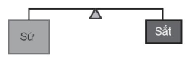Trong thí nghiệm vẽ ở hình bên, ban đầu cân thăng bằng. Sau đó nhúng đồng thời cả hai vật chìm trong nước ở hai bình khác nhau. Phương án nào sau đây là đúng?

A. Cân nghiêng về bên trái.

B. Cân nghiêng về bên phải.

C. Cân vẫn thăng bằng.

D. Chưa xác định được vì chưa biết độ sâu của ngước trong các bình.

1. Một thỏi nhôm và một thỏi đồng có trọng lượng như nhau. Treo các thỏi nhôm và đồng vào 2 phía của một cân treo. Để cân thăng bằng rồi nhúng ngập cả hai thỏi đó đồng thời vào hai bình đựng nước. Phương án nào sau đây là đúng?

A. Cân nghiêng về bên đồng.

B. Cân nghiêng về bên nhôm.

C. Cân vẫn thăng bằng.

D. Chưa xác định được vì chưa biết độ sâu của ngước trong các bình.

1. Hai thỏi nhôm có trọng lượng bằng nhau được treo thăng bằng về hai phía của một cân treo. Đồng thời nhúng ngập một quả vào dầu, một quả vào nước. Hiện tượng gì sẽ xảy ra?

A. Cân nghiêng về phía thỏi nhôm nhúng trong dầu.

B. Cân nghiêng về phía thỏi nhôm nhúng trong nước.

C. Cân vẫn nằm thăng bằng.

D. Kim cân dao động xung quanh vị trí cân bằng.

1. Ba vật làm bằng ba chất khác nhau: đồng, sắt, nhôm có khối lượng bằng nhau, khi nhúng ngập chúng vào nước thì lực đẩy của nước tác dụng vào vật nào là lớn nhất?

A. Đồng. B. Nhôm. C. Sắt.D. Cả 3 vật đều như nhau.

1. Một thỏi nhôm và một thỏi thép có thể tích bằng nhau cùng được nhúng chìm trong nước. Nhận xét nào sau đây là đúng?

A. Thỏi nào chìm sâu hơn thì lực đẩy Archimedes tác dụng lên thỏi đó lớn hơn.

B. Thép có khối lượng riêng lớn hơn nhôm nên thỏi thép chịu tác dụng của lực đẩy Archimedes lớn hơn.

C. Hai thỏi nhôm và thép đều chịu tác dụng của lực đẩy Archimedes như nhau vì chúng cùng được nhúng trong nước như nhau.

D. Hai thỏi nhôm và thép đều chịu tác dụng của lực đẩy Archimedes như nhau vì chúng chiếm thể tích trong nước như nhau.

1. Bỏ đinh sắt vào một cái ly rỗng. Nếu rót thủy ngân vào ly thì hiện tượng gì sẽ xảy ra? Biết trọng lượng riêng của sắt là 7800 kg/m3, của thủy ngân là 13500 kg/m3.

A. Đinh sắt chìm dưới đáy ly. B. Đinh sắt nổi lên.

C. Lúc đầu nổi lên sau lại chìm xuống. D. Đinh sắt lơ lửng trong thủy ngân.

1. Một vật làm bằng kim loại có thể tích 1 dm3 và khối lượng là 8,9 kg. Khối lượng riêng của kim loại tạo nên vật là

A. 7500 kg/m3. B. 19300 kg/m3. C. 8900 kg/m3. D. 10500 kg/m3.

1. Một cây cột bằng thép đặc có dạng hình hộp với thể tích đo được là 0,3m3. Tính khối lượng của cột sắt nói trên, biết rằng khối lượng riêng của thép là 7800 kg/m3.

A. 26000 kg. B. 2340 kg. C. 7780 kg. D. 3650 kg.

1. 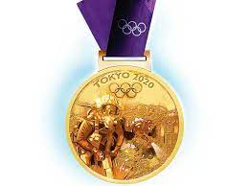Một chiếc huy chương vàng Olympic Tokyo 2020 chứa khoảng 6 g vàng và 494 g bạc. Biết khối lượng riêng của vàng là 19300 kg/m3, của bạc là 10400 kg/m3. Khối lượng riêng của chiếc huy chương này là

A. 31100 kg/m3. B. 10458 kg/m3.

C. 14750 kg/m3. D. 14850 kg/m3.

1. Biết khối lượng riêng của gỗ và khối lượng riêng của thép lần lượt là 700 kg/m3 và 7850 kg/m3. Một khối trụ tròn bằng gỗ cao 0,5 m, đường kính tiết diện ngang là 30 cm có khối lượng là m1; một quả cầu bằng thép có bán kính 0,2 m có khối lượng là m2. Biết thể tích khối trụ tròn  (r là bán kính tiết diện ngang và h là chiều cao khối trụ); thể tích quả cầu là . Tỉ số  gần xấp xỉ là

A. 0,094. B. 10,63. C. 2,50. D. 0,025.

1. Treo một vật ở ngoài không khí vào lực kế, lực kế chỉ 2,1N. Nhúng chìm vật đó vào nước thì chỉ số của lực kế giảm 0,2N. Hỏi chất làm vật đó có khối lượng riêng gấp bao nhiêu lần khối lượng riêng của nước? Biết khối lượng riêng của nước là 1000 kg/m3.

A. 10,5 lần. B. 0,1 lần. C. 2,3 lần. D. 9,5 lần.

1. Một miếng hợp kim Bạc – Vàng được treo vào một lực kế. Khi ở ngoài không khí số chỉ của lực kế là 0,309 N, còn khi ở trong nước số chỉ của lực kế là 0,289 N. Cho khối lượng riêng của vàng là 19300 kg/m3, của bạc là 10500 kg/m3. Tỉ lệ về khối lượng của vàng chiếm trong hợp kim là

A. 70,3 %. B. 64,8 %. C. 45,7 %. D. 55,6 %.

DẠNG 2: ÁP LỰC. ÁP SUẤT CỦA CHẤT RẮN

1. Câu so sánh áp suất và áp lực nào sau đây là đúng?

A. Áp suất và áp lực có cùng đơn vị đo.

B. Áp lực là lực ép vuông góc với mặt bị ép, áp suất là lực ép không vuông góc với mặt bị ép.

C. Áp suất có số đo bằng độ lớn của áp lực trên một đơn vị diện tích.

D. Giữa áp suất và áp lực không có mối quan hệ nào.

1. Một người tập yoga. Tư thế thứ nhất là đứng hai chân trên sàn, tư thế thứ hai là đứng một chân trên sàn, tư thế thứ ba là nằm trên sàn. Sự so sánh nào sau đây về áp lực và áp suất của người đó trong ba tư thế trên là đúng?

A. F1 = F2 = F3 và p1 = p2 = p3. B. F1 = F2 = F3 và p2 > p1 > p3.

C. F1 = F2 = F3 và p1 > p2 > p3. D. F2 > F1 > F3 và p2 > p1 > p3.

1. Trường hợp nào sau đây áp lực của người lên mặt sàn là lớn nhất?

A. Người đứng cả 2 chân.

B. Người đứng một chân.

C. Người đứng cả 2 chân nhưng cúi người xuống.

D. Người đứng cả 2 chân nhưng tay cầm quả tạ.

1. Khi xe máy đang chuyển động thẳng đều trên mặt đường nằm ngang thì áp lực xe tác dụng lên mặt đất có độ lớn bằng

A. trọng lượng của xe và người đi xe. B. lực kéo của động cơ xe máy.

C. lực cản của mặt đường tác dụng lên xe. D. không.

1. Áp lực của một vật đứng yên trên mặt phẳng nghiêng tác dụng lên mặt phẳng này có cường độ

A. bằng trọng lượng của vật.

B. nhỏ hơn trọng lượng của vật.

C. lớn hơn trọng lượng của vật.

D. bằng lực ma sát giữa vật và mặt phẳng nghiêng.

1. Trong các cách tăng, giảm áp suất sau đây, cách nào không đúng?

A. Muốn tăng áp suất thì tăng áp lực, giảm diện tích bị ép.

B. Muốn tăng áp suất thì giảm áp lực, tăng diện tích bị ép.

C. Muốn giảm áp suất thì phải giảm áp lực, giữ nguyên diện tích bị ép.

D. Muốn giảm áp suất thì phải giữ nguyên áp lực, tăng diện tích bị ép.

1. Với cùng một viên gạch ta có 3 cách đặt như hình.

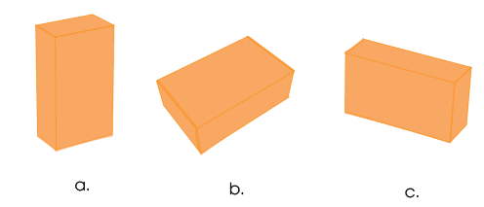

Nhận xét nào sau đây là không đúng?

A. Trong cả ba cách thì áp lực bằng nhau vì trọng lượng viên gạch không đổi.

B. Cách a có áp suất lớn nhất vì diện tích tiếp xúc nhỏ nhất.

C. Cách c có áp suất nhỏ nhất vì diện tích tiếp xúc lớn nhất.

D. Cách b có áp suất lớn nhất vì diện tích tiếp xúc lớn nhất.

1. Một áp lực 600 N gây áp suất 3000 N/m2 lên diện tích bị ép có độ lớn

A. 2000 cm2. B. 200 cm2. C. 20 cm2. D. 0,2 cm2.

1. Một người tác dụng lên mặt sàn một áp suất 1,7.104 N/m2. Diện tích của hai bàn chân tiếp xúc với mặt sàn là 0,03 m2. Khối lượng của người đó là

A. 51 kg. B. 45 kg. C. 60 kg. D. 63 kg.

1. Đặt một bao gạo 60 kg lên một cái ghế bốn chân có khối lượng 4 kg. Diện tích tiếp xúc với mặt đất của mỗi chân ghế là 8 cm2. Áp suất các chân ghế tác dụng lên mặt đất là

A. 2.105 N/m2. B. 2.104 N/m2. C. 2.106 N/m2. D. 2.103 N/m2.

1. Hai người có khối lượng lần lượt là m1 và m2. Người thứ nhất đứng trên tấm ván diện tích S1, người thứ hai đứng trên ván diện tích S2. Nếu m2 = 1,2 m1 và S1 = 1,2S2, thì khi so sánh áp suất hai người tác dụng lên mặt đất, ta có

A. p1 = p2. B. p1 = 1,2p2. C. p2 = 1,44p1. D. p2 = 1,2p1.

1. Một ô tô tải khi chưa chở hàng có khối lượng 2500 kg và tổng diện tích các bánh xe tiếp xúc với mặt đường là 250 cm2. Khi chở đầy hàng, áp suất do xe tác dụng lên mặt đường là 1 600 000 N/m2. Biết rằng diện tích tiếp xúc với mặt đường vẫn không đổi. Lấy g = 10 m/s2. Khối lượng của hàng hóa là

A. 2000 kg. B. 1500 kg. C. 1000 kg. D. 2500 kg.

DẠNG 3: ÁP SUẤT CỦA CHẤT LỎNG

1. Bốn bình A, B, C, D cùng đựng nước (hình vẽ).

a. Áp suất của nước lên đáy bình nào là lớn nhất?

A. Bình A.

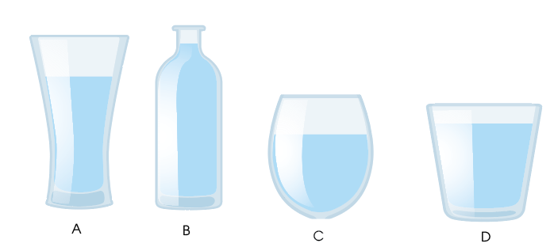B. Bình B.

C. Bình C.

D. Bình D.

b. Áp suất của nước lên đáy bình nào là nhỏ nhất?

A. Bình A.

B. Bình B.

C. Bình C.

D. Bình D. 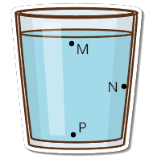

1. Hãy so sánh áp suất tại các điểm M, N, P trong một bình đựng chất lỏng (hình vẽ)

A. pM > pN > pP.

B. pM < pN < pP.

C. pM = pN = pP.

D. pM = pP > pN.

1. 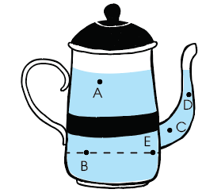Hãy so sánh áp suất tại điểm A, B, C, D, E trong một bình đựng chất lỏng (hình vẽ)

A. pA > pD > pC > pB > pE.

B. pB > pE > pC > pD > pA.

C. pA > pD > pC > pB = pE.

D. pB = pE > pC > pD > pA.

1. Câu nào sau đây nói về áp suất chất lỏng là đúng?

A. Chất lỏng chỉ gây ra áp suất theo phương thẳng đứng từ trên xuống.

B. Áp suất chất lỏng chỉ phụ thuộc vào bản chất của chất lỏng.

C. Chất lỏng gây áp suất theo mọi phương.

D. Áp suất chất lỏng chỉ phụ thuộc vào chiều cao của cột chất lỏng.

1. 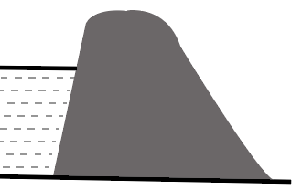Hình bên vẽ mặt cắt của một con đê chắn nước, cho thấy mặt đê bao giờ cũng hẹp hơn chân đê. Đê được cấu tạo như thế nhàm để

A. tiết kiệm đất đắp đê.

B. làm thành mặt phẳng nghiêng, tạo điều kiện thuận lợi cho người muốn đi lên mặt đê.

C. có thể trồng cỏ lên trên đê, giữ cho đê khỏi bị lở.

D. chân đê có thể chịu được áp suất lớn hơn nhiều so với mặt đê.

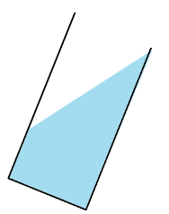

1. Một ống thủy tinh hình trụ đựng chất lỏng đang được đặt thẳng đứng. Nếu nghiêng ống đi sao cho chất lỏng không chảy ra khỏi ống, thì áp suất chất lỏng gây ra ở đáy bình

A. tăng.

B. giảm.

C. không đổi.

D. bằng không.

1. Biết thể tích các chất chứa trong bốn bình ở hình dưới bằng nhau, S1 = S2 = S3 = 4S4; .

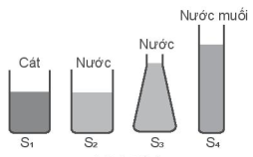

a. Sự so sánh nào sau đây về áp lực của các chất trong bình tác dụng lên đáy bình là đúng?

A. F1 = F2 = F3 = F4. B. F1 > F4 > F2 > F3.

C. F1 > F4 > F2 = F3. D. F4 > F3 > F2 = F1.

b. Sự so sánh nào sau đây về áp suất của các chất trong bình tác dụng lên đáy bình là đúng?

A. p1 = p2 = p3 = p4. B. p4 > p1 > p3 > p2.

C. p1 > p4 > p2 = p3. D. p1 > p2 > p3 > p4.

1. Chọn phát biểu đúng.

A. Áp suất nước ở đáy bình chứa chỉ phụ thuộc vào diện tích mặt đáy.

B. Áp suất chất lỏng phụ thuộc vào hình dạng và kích thước của bình chứa.

C. Áp suất chất lỏng tại một điểm bất kì trong chất lỏng có tác dụng như nhau theo mọi hướng.

D. Tại một điểm bất kì trong chất lỏng, áp suất chất lỏng có chiều hướng xuống.

1. Có ba bình như nhau đựng ba loại chất lỏng có cùng độ cao. Bình (1) đựng cồn, bình (2) đựng nước, bình (3) đựng nước muối. Gọi p1, p2, p3 là áp suất khối chất lỏng tác dụng lên đáy các bình (1), (2), (3). Điều nào dưới đây là đúng?

A. p1 > p2 > p3. B. p2 > p1 > p3. C. p3 > p2 > p1. D. p2 > p3 > p1.

1. Một cái đập ngăn nước, khoảng cách từ mặt nước xuống đến đáy đập là 5 m. Khối lượng riêng của nước là 1000 kg/m3. Lấy g = 10 m/s2. Áp suất do nước tác dụng lên chân đập là

A. 5.104 N/m2. B. 5.10-4 N/m2. C. 2.104 N/m2. D. 2.10-4 N/m2.

1. Hai bình có tiết diện bằng nhau. Bình thứ nhất chứa chất lỏng có khối lượng riêng , chiều cao h1; bình thứ hai chứa chất lỏng có khối lượng riêng , chiều cao h2 = 0,6h1. Nếu gọi áp suất chất lỏng tác dụng lên đáy bình 1 là p1, lên đáy bình 2 là p2 thì

A.  B.  C.  D. 

1. Tại sao khi ta lặn luôn cảm thấy tức ngực và càng lặn sâu thì cảm giác tức ngực càng tăng?

A. Vì lặn sâu tốn nhiều sức.

B. Vì lặn càng sâu áp suất của nước tác dụng lên người càng lớn.

C. Vì lặn càng sâu áp suất của nước tác dụng lên người càng nhỏ.

D. Vì lặn càng sâu lực đẩy archimedes của nước tác dụng lên người càng lớn.

1. Một người thợ lặn đang ở độ sâu 12 m so với mặt nước. Cho biết khối lượng riêng của nước là 1000 kg/m3, diện tích bề mặt cơ thể người này là 2 m2. Lấy g = 10 m/s2. Áp lực do nước tác dụng lên người thợ lặn là

A. 24.104 N. B. 24.103 N. C. 24.102 N. D. 24 N.

1. Một ống hình trụ chứa đầy nước. Cho biết khối lượng riêng của nước là 1000 kg/m3. Độ chênh lệch áp suất tại hai điểm trong nước thuộc hai mặt phẳng nằm ngang cách nhau 1,5 m

A. 150 N/m2. B. 1500 N/m2. C. 1,5.104 N/m2. D. 1,5.102 N/m2.

1. Độ sâu của nước trong một bể bơi có thể thay đổi từ 1 m đến 3 m. Khối lượng riêng của nước là 1000 kg/m3 và áp suất khí quyển là 1,01.105 Pa. Lấy g = 10 m/s2. Áp suất tác dụng lên mỗi điểm ở đáy bể bơi thay đổi trong khoảng

A.  B. 

C.  D. 

1. Một chiếc canô bị thủng một lỗ nhỏ có diện tích 40 cm2 ở đáy. Lỗ này nằm cách mặt nước 0,6 m, dùng một miếng vá áp vào lỗ thủng từ phía trong. Khối lượng riêng của nước là 1000 kg/m3, lấy g = 9,8 m/s2. Lực tối thiểu để giữ miếng vá là

A. 24 N. B. 240 N. D. 2,4 N. D. 2400 N.

1. Một bình hình trụ chứa chất lỏng có độ cao 175,2 cm, chất lỏng trong bình bao gồm nước và thủy ngân có cùng khối lượng. Biết khối lượng riêng của nước là và khối lượng riêng của thủy ngân là . Lấy g = 10 m/s2. Áp suất của chất lỏng lên đáy bình

A. 16320 N/m2. B. 17952 N/m2. C. 23827 N/m2. D. 15120 N/m2.